Оглавление
1 Знакомимся с Selenium 5
1.1 Введение 6
1.1.1 О курсе 6
1.1.2 Как проходят занятия 8
1.1.3 Как работать с кодом в этом курсе? 9
1.1.4 Что такое Selenium? 10
1.1.5 Что такое Selenium WebDriver? 11
1.2 Запускаем браузер с помощью Selenium WebDriver 13
1.2.1 Установка Python3 в Windows 13
1.2.2 Установка Python3 в Ubuntu 18
1.2.3 Установка Python3 в macOS 22
1.2.4 Установка Selenium для Python 24
1.2.5 Установка драйвера для браузера 26
1.2.6 Установка драйвера для браузера: Windows 27
1.2.7 Установка драйвера для браузера: Linux 32
1.2.8 Установка драйвера для браузера: macOS 34
1.2.9 Запуск браузера и первый скрипт 35
Для всех ОС: 35
1.3 Структура веб-страницы 38
1.3.1 Что представляет собой веб-страница? 38
1.3.2 Структура веб-страницы 39
1. Tag – элемент или тег 39
2. Attribute – атрибуты или свойства элемента 40
3. Иерархия в HTML-документах 41
1.3.3 Подробнее об атрибутах (data-атрибуты) 43
1.4 Поиск элементов 44
1.4.1 Поиск элементов с помощью CSS-селекторов 44
Задание: поиск по тегу 46
1.4.2 Поиск элементов с помощью составных CSS-селекторов 48
Задание: поиск потомка 50
1.4.3 Поиск элементов с помощью XPath 51
1. XPath запрос всегда начинается с символа / или // 51
2. Символ [ ] — это команда фильтрации 52
3. Символ * — команда выбора всех элементов 53
4. Поиск по классу в XPath регистрозависим 53
1.5 Практикуемся в написании CSS-селекторов 55
1.6 Поиск элементов с помощью Selenium WebDriver 56
1.6.1 Поиск элементов с помощью Selenium 56
1.6.2 Работа с браузером в Selenium 59
1.6.3 Задание: поиск элементов с помощью Selenium 61
1.6.4 Задание: поиск элемента по тексту в ссылке 63
Задание 63
1.6.5 Поиск всех необходимых элементов с помощью find_elements_by 65
1.6.6 Задание: использование метода find_elements_by 67
Задание: кликаем по checkboxes и radiobuttons (капча для роботов) 69
1.6.7 Задание: поиск элемента по XPath 70
1.6.8 Уникальность селекторов: часть 1 71
1.6.9 Уникальность селекторов: часть 2 73
1.6.10 Задание: уникальность селекторов 76
1.6.11 Уникальность селекторов: часть 3 77
2 Полезные методы Selenium 78
2.1 Основные методы Selenium 79
2.1.1 Как работать с элементами типа checkbox и radiobutton? 79
Задание: кликаем по checkboxes и radiobuttons (капча для роботов) 80
2.1.2 Метод get_attribute 82
Задание: поиск сокровища с помощью get_attribute 83
2.2 Работа с файлами, списками и js-скриптами 84
2.2.1 Работа со списками 84
Задание: работа с выпадающим списком 86
2.2.2 Метод execute_script 87
2.2.3 Пример задачи для execute_script 88
Задание на execute_script 90
2.2.4 Загрузка файлов 91
Задание: загрузка файла 92
2.3 Работа с окнами 93
2.3.1 Alerts и как с ними жить 93
Задание: принимаем alert 94
2.3.2 Переход на новую вкладку браузера 95
Задание: переход на новую вкладку 95
2.4 Настройка ожиданий 96
2.4.1 Немного про современный веб 96
2.4.2 Как работают методы get и find_element 97
2.4.3 Давайте быстрее это починим: time.sleep() 99
2.4.4 Есть способы получше: Selenium Waits (Implicit Waits) 100
2.4.5 Explicit Waits (WebDriverWait и expected_conditions) 102
2.6 Полезные ссылки к первому и второму модулям 105
3 Тестовые фреймворки 106
3.1 Лирическое отступление про Git 107
3.1.1 Немного про Git и почему это важно 107
3.1.2 Первые шаги: создаем аккаунт и свой первый репозиторий 108
3.1.3 Клонируем репозиторий 110
3.1.4 Мануал и полезные команды 112
3.1.5 Первый коммит 114
3.1.6 Добавление изменений на сервер (push) 116
3.1.7 Добавьте в репозиторий задачи из предыдущего модуля 118
3.1.8 Полезные ссылки 119
3.2 Тестирование web-приложений и тестовые фреймворки 120
3.2.1 Тестирование web-приложений и тестовые фреймворки 120
3.2.2 Автоматизированное и ручное тестирование 121
3.2.3 Юнит-тесты и интеграционные тесты 123
3.2.4 Структура теста 124
3.2.5 Проверка ожидаемого результата 125
3.2.6 Составные сообщения об ошибках 127
Форматирование строк с помощью конкатенации 127
Форматирование строк с помощью str.format 127
Форматирование строк с помощью f-strings 128
Задание: составные сообщения об ошибках и поиск подстроки 129
3.2.7 Тестовые сценарии 131
3.2.8 Выбор test runner 133
3.2.9 unittest 135

1 Знакомимся с Selenium

1.1 Введение

1.1.1 О курсе
Всем привет!
Мы рады приветствовать вас на нашем курсе. Мы — это Юля и Леша, команда тестирования Stepik.org. В этом курсе мы попытались рассказать минимум, необходимый для ручных тестировщиков, чтобы начать автоматизировать тесты с помощью языка программирования Python.
В этом курсе вы научитесь:
- Писать простые скрипты для взаимодействия с браузером
- Находить самые разные элементы на веб-страницах
- Работать с предупреждениями и разными окнами в автотестах
- Настраивать разные ожидания для поиска элементов
- Работать с системой контроля версий Git (на базовом уровне)
- Использовать разные тестовые фреймворки
- Как организовать код автотестов так, чтобы его было легко поддерживать и легко читать
- ... и еще много разных мелочей, tips and tricks, а также хорошие практики, которые мы сами стараемся использовать!
Курс содержит теорию в текстовом формате, но всё-таки он ориентирован именно на практику. Это настоящая "школа молодого бойца": вы напишете много строчек кода, разберете множество каверзных ситуаций и поймаете разные хитрые баги. А еще по окончании курса у вас появится небольшой тестовый проект: это финальное задание курса, за которое вы получите больше всего баллов. Этот проект можно приложить к своему резюме как демонстрацию своих умений для будущего работодателя.
Как проходит курс?
Курс условно разделен на 4 модуля. Каждый модуль — это одна неделя ваших занятий. Но, вообще говоря, можете проходить в свободном темпе, удобном вам.
Данный курс для нас — это первый опыт преподавания, и хотя мы попытались рассказать все темы достаточно доходчиво для самой широкой аудитории, это было нелегко, учитывая какой широкий бэкграунд бывает у тестировщиков. Так что, пожалуйста, пишите ваши комментарии, мы постараемся их учесть и ответить на ваши вопросы.
Надеемся, это поможет сделать курс еще более полезным для всех студентов!
Если вы хотите получать индивидуальную обратную связь по написанному вами коду или прохождение данного онлайн-курса вызывает у вас затруднения, то вы можете записаться на платную программу, основанную на этом курсе. Сайт программы: http://academy.stepik.org/testing.
Программа включает в себя вебинары с объяснением важных тем, дополнительную информацию про организацию процессов тестирования на вашем проекте, новые задачи и расширенный проект. При этом вы можете пройти этот курс совершенно независимо от программы.
Содержание урока:
- Как проходят занятия
- Пример задания: тесты с выбором ответа
- Комментарии
- Как работать с кодом в этом курсе?
- Ой, а если что-то пошло не так?
- Задание: что такое Selenium?
- Что такое Selenium?
- Что такое Selenium WebDriver?
- Задание: терминология
- Задание: инфраструктура проекта Selenium
- Задание: инфраструктура проекта Selenium (продолжение)

1.1.2 Как проходят занятия
Курс состоит из теории в текстовом формате (чтобы всегда было удобно найти нужный кусочек информации) и практических задач.
Это могут быть простые задачи на закрепление теории, но большинство из них потребует от вас написания кода, работу с браузером и автотестами. Очень хотелось приблизить учебный опыт к реальному опыту работы автоматизатора тестирования. Мы постарались придумать хитрые проверки ваших автотестов, но это вы увидите чуть позже!
Чаще всего вы встретите текстовую задачу, где нужно ввести ответ самостоятельно, как, например, задача ниже.
Напишите в поле ответа, как называется этот курс?

1.1.3 Как работать с кодом в этом курсе?
Так как курс рассчитан на освоение практических навыков, учтите, что вы напишете довольно много кода. Мы постарались сделать это вхождение в код плавным и мягким, так что пугаться не стоит.
Стоит заранее сказать, что код некоторых задач в течение курса вы будете переиспользовать, а некоторые задачи будете показывать на проверку сокурсникам. Поэтому сразу подумайте о том, как вы будете хранить код своих автотестов локально. Лучше всего сохранять каждую отдельную задачу в отдельный файл, а все задачи модуля хранить в отдельной папке. Файлы с задачами лучше называть таким образом, чтобы потом вы могли легко найти нужный. Например, мы придерживаемся примерно такого правила именования:
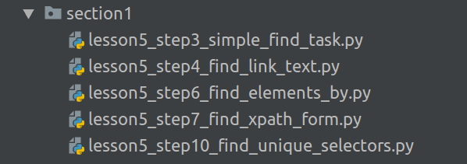
Обратите внимание, в каждом названии есть указание на номер урока, на номер шага и краткая суть задачи. В комментариях внутри файла можно оставить ссылку на шаг в курсе.

1.1.4 Что такое Selenium?
У термина довольно много разных значений, и много всего под ним подразумевают в разных контекстах.
Давайте разберемся и разложим все по полочкам!
Для начала: Selenium — это проект, который предназначен главным образом для автоматизации тестирования веб-приложений. Проект кстати, open-source, то есть с открытым исходным кодом. В любой момент можно заглянуть внутрь кода и посмотреть, как работает тот или иной метод, а также можно написать свои предложения разработчикам проекта, и, более того, сделать pull request с исправлениями и улучшениями кода.
Это собирательный, зонтичный проект, то есть он состоит из множества самых разных компонентов, например:
- Selenium WebDriver
- Selenium Grid
- Selenium Server
- Selenium IDE
- и не только...
А также проект содержит ряд конкретных драйверов браузера и клиентских библиотек для разных языков программирования.
Обычно из контекста понятно, о какой из частей Selenium идет речь. В данном курсе речь пойдет о Selenium WebDriver, и всякий раз, когда мы будем говорить Selenium, будем иметь в виду именно эту часть проекта. А подробнее в том, что это такое, мы разберемся на следующем шаге.

1.1.5 Что такое Selenium WebDriver?
Автотесты бывают очень разными, проверяют разные вещи и работают для разных уровней приложения. Наверняка вы не раз видели так называемую "пирамиду тестирования". В нашем курсе мы в основном будем говорить про end-to-end тесты, то есть такие, которые проверяют полную работу системы и имитируют действия пользователя.
Что нам нужно для того, чтобы написать такой тест для веб-приложения?
- Очевидно, код на языке программирования. Там будет содержаться какая-то логика действий (например: залогинить пользователя, добавить товар в корзину) и проверки.
- Браузер, чтобы имитировать действия пользователя. Желательно, какой-нибудь популярный. А еще лучше — несколько.
Эти две части нужно как-то связать воедино. И как раз для этого нужен Selenium WebDriver. По сути своей это — универсальный интерфейс, который позволяет манипулировать разными браузерами напрямую из кода на языке программирования. Его крутость как раз в его универсальности: за некоторыми исключениями, все наши тесты, написанные один раз, можно запускать для разных браузеров.
Верна универсальность и в другую сторону: браузер будет выполнять одинаковые действия, не важно из библиотеки какого именно языка программирования эти методы будут вызваны. Вообще-то, Selenium WebDriver поддерживает довольно много языков программирования, хотя наибольшей популярностью в индустрии пользуются Java и Python.
В этом курсе мы будем изучать именно Selenium WebDriver, и в текстах будем использовать термин WebDriver. Однако, если вы будете искать в интернете какую-то информацию, связанную с Selenium WebDriver, то скорее всего увидите, что используется более общий термин Selenium. Вам нужно будет смотреть на контекст, чтобы определить, какая часть проекта Selenium имеется в виду.
Итого получаем вот такую картинку:

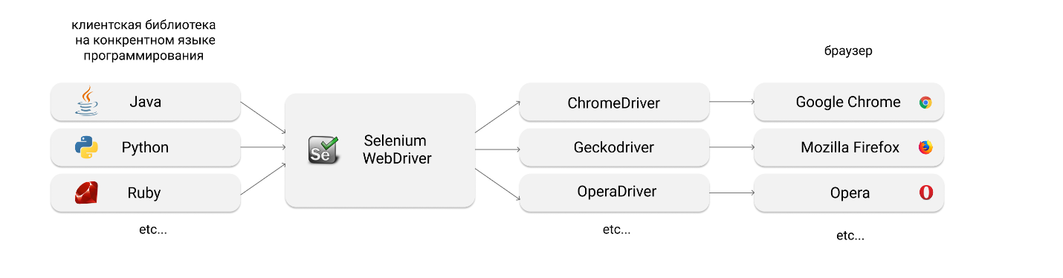
Это такое отношение "многие ко многим".
Что здесь еще важно? Так как все браузеры работают слегка по-разному, разработчики браузеров самостоятельно реализуют "драйвер" – программу, которая позволяет интерфейсу Selenium манипулировать кнопками, текстами, элементами и т.д.

В этом курсе мы будем работать со следующим набором инструментов:
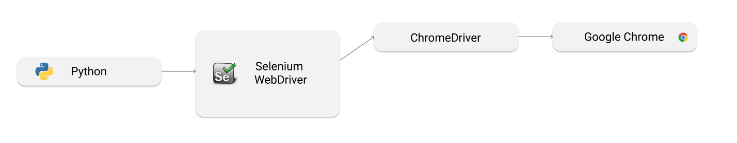
Интересный факт! WebDriver стал настолько популярен, что его признали стандартом протокола взаимодействия с браузером.
Подробнее можно почитать посты Алексея Баранцева: они хоть и старые, все еще хорошие. Он сейчас – один из тех разработчиков, кто вносит вклад в проект Selenium.
Что такое Selenium?
Что такое Selenium WebDriver?

1.2 Запускаем браузер с помощью Selenium WebDriver

1.2.1 Установка Python3 в Windows
Если вы используете другую ОС, то смело пропускайте этот шаг и переходите к следующему.
Внимание! В курсе вы будете работать в командной строке (консоли). Если вы никогда ничего подобного не делали, то не нужно бояться — в этом нет ничего страшного. Можете почитать про некоторые полезные команды по этой ссылке — Работа с командной строкой.
Для начала вам нужно скачать установочный файл для Python3. Для этого на официальной странице Python выберите стабильную версию для Windows, и скачайте файл для вашей системы (64-разрядная или 32-разрядная).
Если Python у вас уже есть в системе, убедитесь, что установлена версия 3.6 или выше, чтобы вы могли использовать все современные возможности языка. Обновите версию Python, если у вас более старая версия.
Важно! Во время установки убедитесь в том, что вы поставили галочку в разделе Add Python 3.x to PATH. В этом случае вызов интерпретатора Python будет доступен вам из командной строки. (Подробнее о том, что это за переменная такая PATH можно почитать здесь: http://barancev.github.io/what-is-path-env-var/)
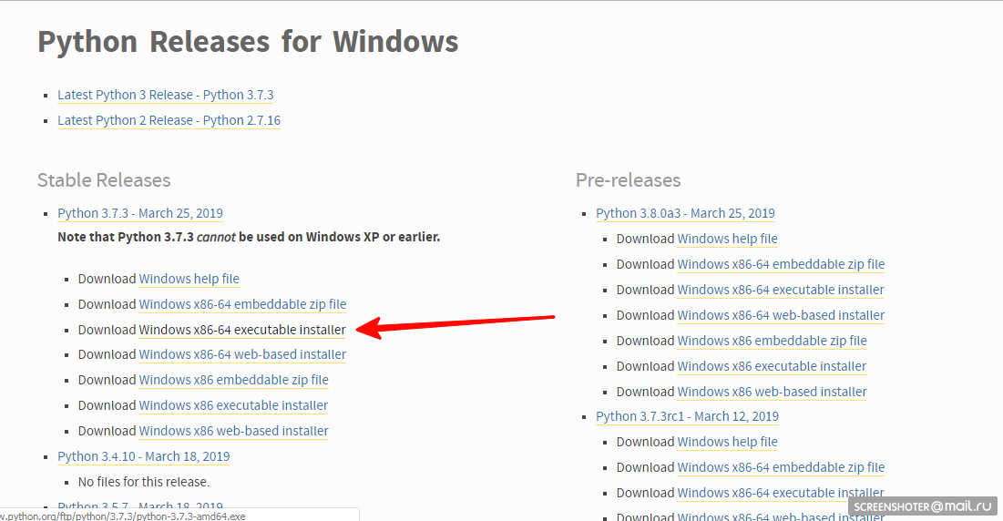
Запустите скачанный файл и следуйте инструкциям установщика.
Вот и все, через несколько минут у вас будет установлен интерпретатор Python!
Чтобы проверить правильность установки, откройте командную строку Windows (Пуск - Найти программу - cmd.exe и Запустить). В консоли введите python --version (на некоторых сборках Windows нужно вводить короткую команду, например, py --version):
python --version
Python 3.7.3
Если Python не найден, то попробуйте переустановить его еще раз или вручную добавить в переменную окружения PATH путь к директории, куда был установлен Python. Как добавлять путь в PATH в разных версиях Windows, вы можете прочитать здесь: https://www.computerhope.com/issues/ch000549.htm. После переустановки Python не забудьте перезапустить командную строку, чтобы изменения переменной окружения стали доступны.
Чтобы не засорять наше основное Python-окружение, мы будем работать в виртуальном окружении, которое в дальнейшем можно будет легко удалить или изменить под ваши нужды. Все пакеты для Python, которые мы будем устанавливать в курсе, будут доступны только в этом виртуальном окружении.
Внимание! У консоли Windows специфичные отношения с операциями копировать/вставить. Чтобы разрешить выделение текста мышкой, нужно сделать следующие настройки:
- Правой кнопкой нажать на заголовок окна, и выбрать в меню пункт "Настройки" (Settings)
- В настройках поставить галочку "Разрешить выделение мышью" (QuickEdit Mode). Найти настройку вам также поможет скриншот приведенный ниже.
- Сохранить настройки.
Теперь вы сможете выбрать текст в консоли, зажав левую кнопку мыши. После выделения текста и нажатия Enter текст окажется в буфере обмена. Чтобы вставить текст в консоль, нужно нажать правую кнопку мыши.
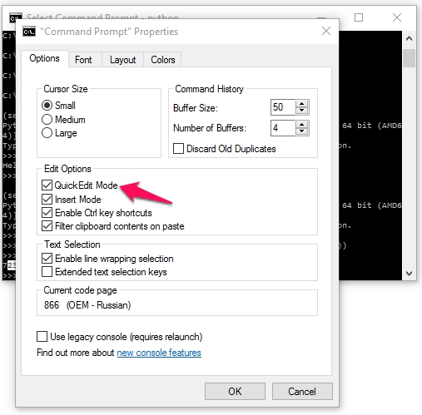

Создадим папку, где будут храниться наши виртуальные окружения, и перейдем в неё:
mkdir environments
cd environments
Создадим виртуальное окружение:
python -m venv selenium_env
Запустим созданный для нас приложением venv файл activate.bat, чтобы активировать окружение:
selenium_env\Scripts\activate.bat
Если окружение активировано, то мы увидим в начале командной строки терминала название окружения в круглых скобках. Теперь мы можем устанавливать нужные нам пакеты и запускать скрипты для тестов, которые мы напишем:
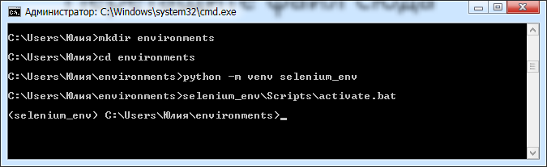

Если понадобится выйти из нашего окружения, достаточно выполнить команду deactivate:
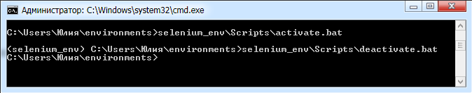

Обратите внимание, что после перезапуска терминала необходимо снова активировать нужное окружение.
Проверим, что мы можем теперь использовать Python. Запустим интерпретатор Python и напишем собственную версию HelloWorld:
> selenium_env\Scripts\activate.bat

(selenium_env) С:\Users\Юлия\environments> python

>>> print("Hello, Selenium!")
В итоге вы должны увидеть вывод строки "Hello, Selenium! "
Выйдем из интерпретатора:
>>> exit()
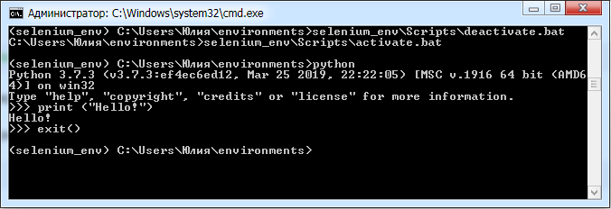
Следующий шаг с настройками Python для Ubuntu вы можете пропустить.
Переходите к пятому шагу этого урока: https://stepik.org/lesson/25969/step/5

1.2.2 Установка Python3 в Ubuntu
Если вы используете другую ОС, то смело пропускайте этот шаг и переходите к следующему.
Если вы пользуетесь Ubuntu, то обычно Python2 и Python3 у вас уже установлены. Чтобы проверить, какая версия Python3 у вас в системе, откройте терминал и введите команду:
python3 --version
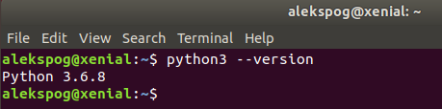
Если вы получили ошибку Command 'python3' not found, то установите Python с помощью инструкции приведенной ниже.
Если Python у вас уже есть в системе, убедитесь, что установлена версия 3.6 или выше, чтобы вы могли использовать все современные возможности языка. Если у вас более старая версия, установите новую версию Python с помощью инструкции приведенной ниже.
Установка Python3.7
Выполните в терминале:
sudo apt-get update && sudo apt-get upgrade
sudo apt-get install python3.7
Python будет установлен в папку /usr/bin/python3.7. Теперь вы можете запускать интерпретатор python командой python3.7, а также посмотреть более детально версию python:
python3.7 --version
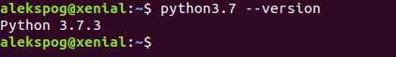
Если вы хотите, чтобы данная версия Python была доступна по более короткой команде python3, то можно прописать alias, то есть короткое имя, следующим образом.
Открыть файл с настройками конфигураций для сеанса терминала .bashrc:
nano ~/.bashrc
Добавить в начало файла строчку:
alias python3=python3.7
Сохранить файл ctrl+o и закрыть его ctrl+x. В командной строке применить настройки:
source ~/.bashrc
Теперь данный alias должен стать постоянным. Проверим:
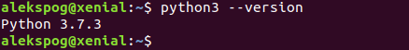
Создание виртуального окружения
Для курса нам понадобятся дополнительные пакеты Python, для их дальнейшего использования установим систему управления пакетами pip:
python3 -m pip install pip
Чтобы не засорять наше основное Python-окружение, мы будем работать в виртуальном окружении, которое в дальнейшем можно будет легко удалить или изменить под ваши нужды. Установим модуль venv для управления виртуальными окружениями:
sudo apt-get install -y python3.7-venv
Отлично! Давайте теперь создадим виртуальное окружение и активируем его. Все пакеты для Python, которые мы будем устанавливать в курсе, будут доступны только в этом виртуальном окружении. Следующие команды мы продолжим выполнять в консоли.
Создадим папку, где будут храниться наши виртуальные окружения, и перейдем в неё.
$ mkdir environments
$ cd environments
Создадим виртуальное окружение:
$ python3 -m venv selenium_env
Активируем окружение:
$ source selenium_env/bin/activate
Если окружение активировано, то мы увидим в начале командной строки терминала название окружения в круглых скобках. Теперь мы можем устанавливать нужные нам пакеты и запускать скрипты для тестов, которые мы напишем:
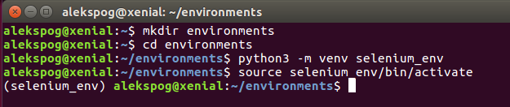
Если понадобится выйти из нашего окружения, достаточно ввести команду deactivate:
Обратите внимание, что после перезапуска терминала нужно будет снова активировать нужное окружение.
Проверим, что мы можем ﻿﻿теперь использовать Python. Запустим интерпретатор Python и напишем собственную версию HelloWorld. В итоге мы должны увидеть вывод строки "Hello, Selenium!":

$ source selenium_env/bin/activate

﻿(selenium_env) alekspog@xenial:~/environments$ python

﻿>>> print("Hello, Selenium!")

Hello, Selenium!
Теперь выйдем из интерпретатора:
>>> exit()

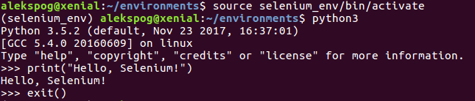
Будьте внимательны: когда вы открываете новое окно терминала, нужно заново активировать виртуальное окружение.
Теперь можете переходить к пятому шагу этого урока: https://stepik.org/lesson/25969/step/5

1.2.3 Установка Python3 в macOS
Если вы используете другую ОС, то смело пропускайте этот шаг и переходите к следующему.
Чтобы проверить установлен ли у вас Python3 в системе, в консоли введите команду python3 --version:
python3 --version
Python 3.7.3
Если Python у вас уже есть в системе, убедитесь, что установлена версия 3.6 или выше, чтобы вы могли использовать все современные возможности языка. Если у вас более старая версия или вы получили сообщение 'command not found', установите последнюю версию Python с помощью инструкции приведенной ниже.
Для установки Python3 в macOS воспользуйтесь инструкцией https://wsvincent.com/install-python3-mac/. Рекомендуем установить пакетный менеджер Homebrew, как указано в инструкции. С помощью него потом будет удобно устанавливать другие инструменты, нужные для разработки автотестов.
После установки откройте окно терминала и создайте папку, где будут храниться наши виртуальные окружения, затем перейдите в созданную папку:
$ mkdir environments
$ cd environments
Создадим виртуальное окружение с помощью команды python3:
$ python3 -m venv selenium_env
Активируем окружение:
$ source selenium_env/bin/activate
Если окружение активировано, то мы увидим в начале командной строки терминала название окружения в круглых скобках. Теперь мы можем устанавливать нужные нам пакеты и запускать скрипты для тестов, которые мы напишем:
Если понадобится выйти из нашего окружения, достаточно ввести команду deactivate:
Обратите внимание, что после перезапуска терминала нужно будет снова активировать нужное окружение.
Проверим, что мы можем ﻿﻿теперь использовать Python. Запустим интерпретатор Python и напишем собственную версию HelloWorld. В итоге мы должны увидеть вывод строки "Hello, Selenium!":

$ source selenium_env/bin/activate

﻿(selenium_env) alekspog@xenial:~/environments$ python

﻿>>> print("Hello, Selenium!")

Hello, Selenium
Теперь выйдем из интерпретатора:
>>> exit()
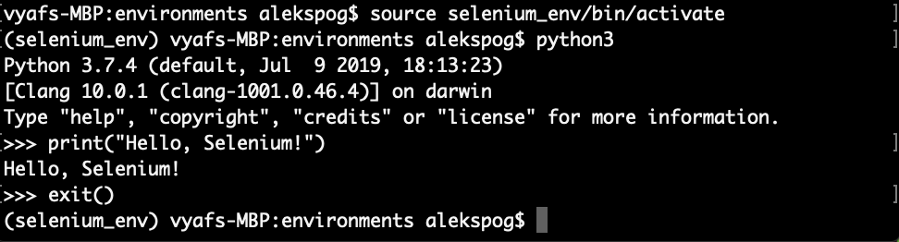
Будьте внимательны: когда вы открываете новое окно терминала, нужно заново активировать виртуальное окружение.
Теперь можете переходить к следующему шагу этого урока.

1.2.4 Установка Selenium для Python
Теперь мы почти готовы запустить браузер с помощью Python и Selenium, и выполнить в нём простые действия. Но предварительно нам еще надо установить библиотеку Selenium для Python и драйвер — программу, которая позволяет взаимодействовать с браузером при помощи Selenium.
В нашем виртуальном окружении установим библиотеку Selenium. Проверьте, что вы указали для установки именно версию 3.14.0. Проект Selenium развивается очень быстро и в других версиях могут быть расхождения в наборе методов Selenium и некоторые примеры у вас могут не работать:
pip install selenium==3.14.0
Проверим, что библиотека действительно установлена:
pip list
Ubuntu:
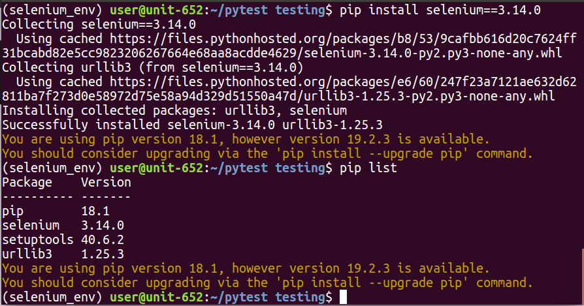
macOS:
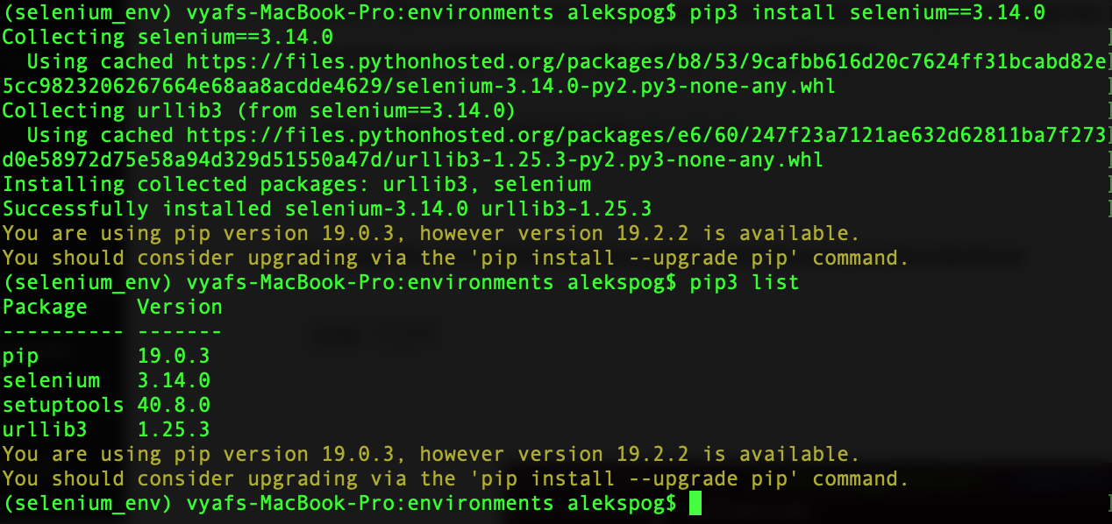

1.2.5 Установка драйвера для браузера
В этом курсе мы будем работать с драйвером для Chrome, так как на данный момент это самый популярный браузер, и в первую очередь следует убедиться, что веб-приложение работает для большинства пользователей.
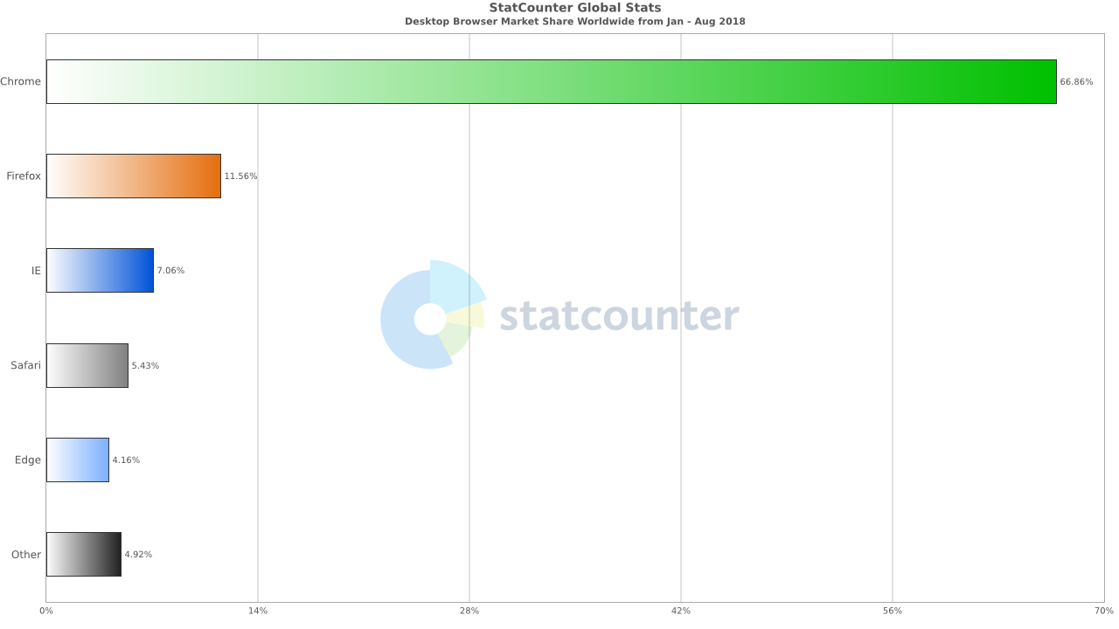
http://gs.statcounter.com/browser-market-share/desktop/worldwide/#monthly-201801-201808-bar
Драйвер для Chrome разрабатывается командой браузера и носит название ChromeDriver. Скачать нужную версию можно с официального сайта по ссылке https://sites.google.com/a/chromium.org/chromedriver/downloads.
Более подробные инструкции по установке для разных ОС смотрите в следующих шагах.

1.2.6 Установка драйвера для браузера: Windows
Для установки откройте сайт https://sites.google.com/a/chromium.org/chromedriver/downloads и скачайте ту версию ChromeDriver, которая соответствует версии вашего браузера. Чтобы узнать версию браузера, откройте новое окно в Chrome, в поисковой строке наберите: chrome://version/ и нажмите Enter. В верхней строчке вы увидите информацию про версию браузера.
- Скачайте с сайта https://sites.google.com/a/chromium.org/chromedriver/downloads драйвер для вашей версии браузера. Разархивируйте скачанный файл.
- Создайте на диске C: папку chromedriver и положите разархивированный ранее файл chromedriver.exe в папку C:\chromedriver.
- Добавьте в системную переменную PATH папку C:\chromedriver. Как это сделать в разных версиях Windows, описано здесь: https://www.computerhope.com/issues/ch000549.htm.
Пример: как добавить путь в системную переменную PATH на Windows10
1. Откройте настройки системы.
2. В настройках откройте вкладку About, затем System info:
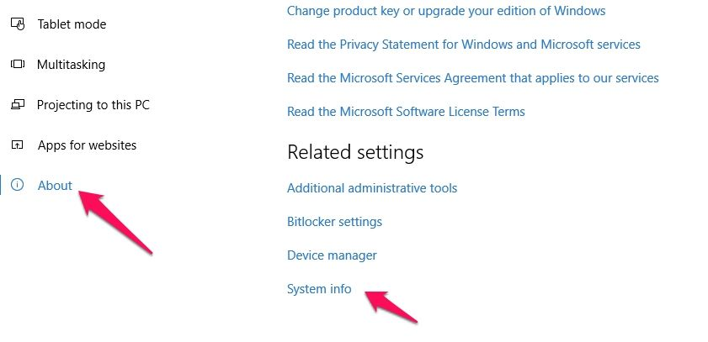
3. Выберите Advanced system settings:
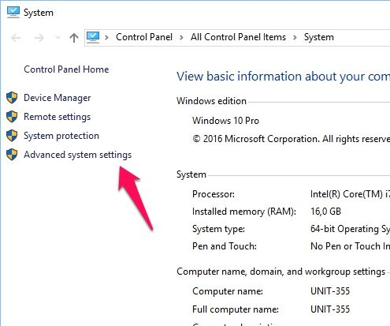
4. Выберите Environment Variables:
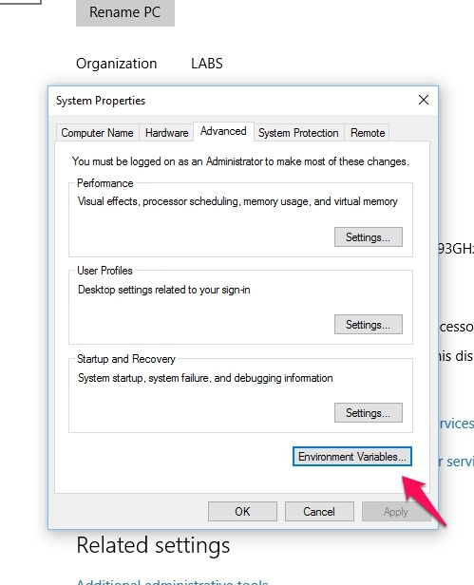
5. Кликните два раза на строчке Path в System variables:
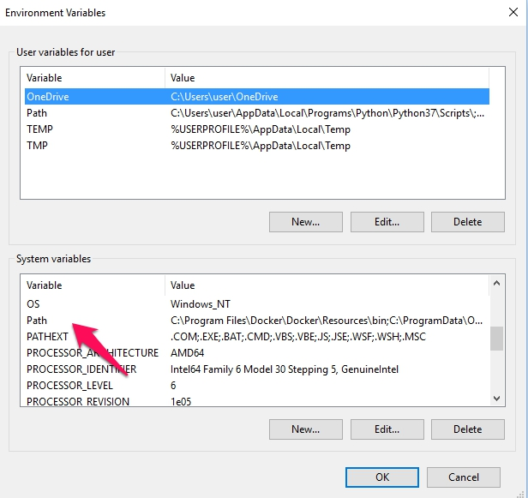
6. Нажмите кнопку New. Введите в новую строку путь к ChromeDriver — C:\chromedriver. Нажмите Enter. У вас должна появится строка с указанным путем:
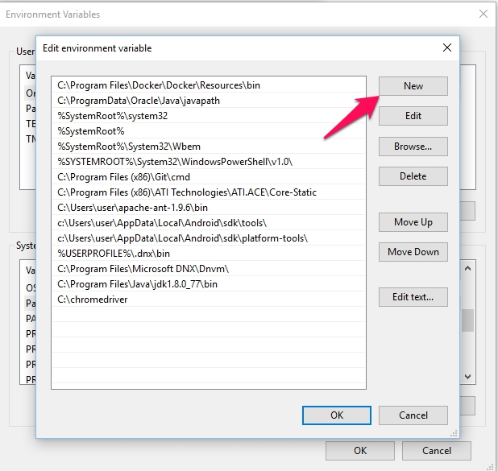
7. Если у вас была открыта командная строка Windows, не забудьте ее закрыть. Затем откройте новую командную строку, чтобы изменения переменной окружения стали доступны. Активируйте снова виртуальное окружение selenium_env, которое мы создали в предыдущих шагах.
Давайте убедимся в том, что вебдрайвер установлен правильно.
Для начала проверим содержимое переменной path, для этого наберем в командной строке Path:
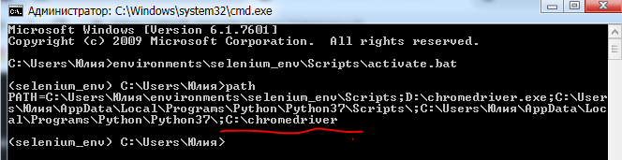
Ура, там есть папка с chromedriver! Попробуем вызвать его напрямую из командной строки:
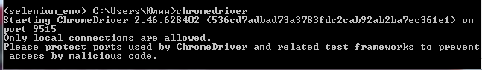
Магия переменной path: хотя программа chromedriver находится где-то в другом каталоге, мы можем напрямую открывать её, используя имя chromedriver. Чтобы завершить процесс в консоли, нажмите Ctrl+C.
Знак на этом этапе, что пошло что-то не так:
В таком случае попробуйте перезапустить консоль, перезапустить компьютер, перепроверить и добавить заново по инструкциям папку с chromedriver в переменную path.
Когда все получится, переходите к шагу https://stepik.org/lesson/25969/step/11, в котором мы запустим браузер с помощью Selenium WebDriver и выполним простые команды.

1.2.7 Установка драйвера для браузера: Linux
Давайте установим и настроим ChromeDriver с помощью команд в терминале. Укажем нужную нам версию ChromeDriver для загрузки. Для получения ссылки перейдите в браузере на нужную вам версию драйвера по ссылке на https://sites.google.com/a/chromium.org/chromedriver/downloads. На открывшейся странице нажмите на файле для Linux правой кнопкой и скопируйте путь к файлу. Замените в примере ниже путь к файлу для команды wget вашей ссылкой:
wget https://chromedriver.storage.googleapis.com/76.0.3809.126/chromedriver_linux64.zip
unzip chromedriver_linux64.zip
Переместите разархивированный файл с СhromeDriver в нужную папку и разрешите запускать chromedriver как исполняемый файл:
sudo mv chromedriver /usr/local/bin/chromedriver
sudo chown root:root /usr/local/bin/chromedriver
sudo chmod +x /usr/local/bin/chromedriver
Проверьте, что chromedriver доступен, выполнив команду chromedriver в терминале, вы должны получить сообщение о том, что процесс успешно запущен:
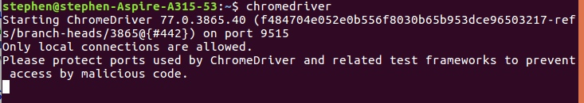
Если вы получили сообщение "Command 'chromedriver' not found":
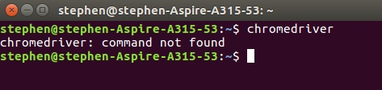
То повторите установку драйвера по инструкциям выше.

Настройки для Linux готовы. Переходите к шагу https://stepik.org/lesson/25969/step/11, в котором мы запустим браузер с помощью Selenium WebDriver и выполним простые команды.

1.2.8 Установка драйвера для браузера: macOS
При установке Python вы уже, скорее всего, установили пакетный менеджер Homebrew. Если нет, то рекомендуем сделать это сейчас, а затем с его помощью установить программу wget для загрузки файлов по сети.
brew install wget
Для установки драйвера откройте сайт https://sites.google.com/a/chromium.org/chromedriver/downloads и скопируйте ссылку на ту версию ChromeDriver, которая соответствует версии вашего браузера. Чтобы узнать версию браузера, откройте новое окно в Chrome, в поисковой строке наберите: chrome://version/ — и нажмите Enter. В верхней строчке вы увидите информацию про версию браузера.
cd ~/Downloads
wget https://chromedriver.storage.googleapis.com/76.0.3809.68/chromedriver_mac64.zip
Разархивируйте скачанный файл и переместите его в папку /usr/local/bin, чтобы он был глобально доступен в вашей системе.
unzip chromedriver_mac64.zip
sudo mv chromedriver /usr/local/bin
Проверим, что нужная версия chromedriver установлена.
chromedriver --version
Мы должны увидеть ответ системы:
ChromeDriver 76.0.3809.68 (420c9498db8ce8fcd190a954d51297672c1515d5-refs/branch-heads/3809@{#864})
В этом случае все хорошо, и можно переходить к следующему шагу.
Если мы вдруг видим что-то вроде:
-bash: chromedriver: command not found
то необходимо проверить папку /usr/local/bin на наличие файла chromedriver. Если файла там нет, то нужно повторить команды, описанные выше.
Переходите к шагу https://stepik.org/lesson/25969/step/11, в котором мы запустим браузер с помощью Selenium WebDriver и выполним простые команды.

1.2.9 Запуск браузера и первый скрипт

Для всех ОС:
В нашем виртуальном окружении запустим интерпретатор python:
(selenium_env) alekspog@xenial:~/environments$ python
Теперь напишем скрипт, который откроет следующий шаг в данном уроке на Stepik и отправит правильное решение в задаче. Рекомендуем выполнять команды последовательно по одной, чтобы лучше понять, что происходит в каждой строчке. Не пугайтесь, если не понимаете, что делают те или иные команды, — подробнее мы их разберем в следующих уроках.
import time

# webdriver это и есть набор команд для управления браузером
from selenium import webdriver

# инициализируем драйвер браузера. После этой команды вы должны увидеть новое открытое окно браузера
driver = webdriver.Chrome()

# команда time.sleep устанавливает паузу в 5 секунд, чтобы мы успели увидеть, что происходит в браузере
time.sleep(5)

# Метод get сообщает браузеру, что нужно открыть сайт по указанной ссылке
driver.get("https://stepik.org/lesson/25969/step/12")
time.sleep(5)

# Метод find_element_by_css_selector позволяет найти нужный элемент на сайте, указав путь к нему. Способы поиска элементов мы обсудим позже
# Ищем поле для ввода текста
textarea = driver.find_element_by_css_selector(".textarea")

# Напишем текст ответа в найденное поле
textarea.send_keys("get()")
time.sleep(5)

# Найдем кнопку, которая отправляет введенное решение
submit_button = driver.find_element_by_css_selector(".submit-submission")

# Скажем драйверу, что нужно нажать на кнопку. После этой команды мы должны увидеть сообщение о правильном ответе
submit_button.click()
time.sleep(5)

# После выполнения всех действий мы должны не забыть закрыть окно браузера
driver.quit()

Вы можете запустить этот же скрипт из файла. Скачайте файл get_method.py к себе в папку и запустите его. Для этого создадим папку selenium_course и скопируем в нее скачанный файл. Затем запустим файл в нашем виртуальном окружении.
Пример для Windows
(Вместо user везде подставляйте имя пользователя в системе)
При выполнении следующих команд не забудьте изменить путь к вашей пользовательской папке вместо C:\Users\user и к папке с загруженным файлом.
Выполните следующие команды в командной строке Windows:
c:\Users\user> mkdir selenium_course

C:\Users\user> copy C:\Users\user\Downloads\get_method.py c:\Users\user\selenium_course

C:\Users\user> environments\selenium_env\Scripts\activate.bat

(selenium_env) C:\Users\user>python c:\Users\user\selenium_course\get_method.py
Пример для Ubuntu и macOS
Выполните следующие команды в консоли:
mkdir ~/selenium_course
mv ~/Downloads/get_method.py ~/selenium_course
python ~/selenium_course/get_method.py

1.3 Структура веб-страницы

1.3.1 Что представляет собой веб-страница?
В данном уроке мы подробнее разберёмся с самой важной для нас возможностью Selenium WebDriver — умению взаимодействовать с элементами веб-страницы. Любая страница в интернете представляет собой html-файл, в котором с помощью языка разметки HTML описана её структура.
Еще практически все сайты используют язык JavaScript, который позволяет сделать веб-страницу интерактивной, т.е. реагировать на действия пользователя, запрашивать у пользователя данные и возвращать их. WebDriver тоже позволяет выполнять javascript-команды в браузере, но это требуется не очень часто, поэтому мы рассмотрим эту возможность в дальнейших уроках.
Для полноты картины нужно упомянуть еще CSS (Cascading Style Sheets — каскадные таблицы стилей), который используется для вёрстки (красивого оформления страниц). Наверное, вы уже сталкивались с тем, что поломанная вёрстка страниц может приводить к очень неприятным багам на сайте. Благодаря WebDriver мы также можем поймать какую-то неожиданную проблему в оформлении — например, когда нужная пользователю кнопка оказывается перекрыта второстепенным элементом.
Сейчас нас будет интересовать в первую очередь структура страницы, т.е. ее описание на языке HTML. Умея описывать путь к элементу на странице, мы можем найти такой элемент и выполнить с ним необходимые действия, например, отправить текст в текстовое поле или нажать на правильную кнопку.
Далее мы рассмотрим несколько способов поиска элементов внутри страницы:
- Поиск с помощью CSS-селекторов, когда путь к элементу описывается через синтаксис CSS. Селектор — это описание пути к элементу на странице.
- Поиск с помощью указания значений тегов или атрибутов элементов: ID, class, и т.д.
- Поиск с помощью языка запросов XPath.
Поиск с помощью CSS-селекторов, с нашей точки зрения, является наиболее удобным способом, т.к. он покрывает практически все возможные ситуации, и CSS-селекторы выглядят более читабельными. В реальности в разных случаях может понадобиться использовать и другие методы поиска.

1.3.2 Структура веб-страницы
Как мы говорили ранее, язык CSS используется для описания внешнего вида страницы, которая написана с помощью языка разметки HTML. Если мы хотим сказать браузеру, что какую-то кнопку мы хотим сделать зелёной, мы сначала должны задать правило, которое позволяет выделить эту кнопку среди других элементов. Например, это можно сделать с помощью CSS-селектора. Селектор однозначно выделит кнопку среди других элементов html-страницы, а стиль color задаст кнопке цвет green. Синтаксис такого выражения в CSS-файле выглядит так:
button {
color: green;
}
button - это селектор, выражение color: green задает цвет элементу button.
Знание правил написания CSS-селекторов понадобится и нам, чтобы искать элементы на HTML-странице и взаимодействовать с ними.
Также нам понадобится знание трёх особенностей языка HTML:
- Страница на языке HTML состоит из элементов, начало и конец элемента задаются с помощью специальных пометок – тегов (tag);
- У тегов есть атрибуты, которые определяют свойства элементов;
- Страница на языке HTML имеет иерархическую структуру.

1. Tag – элемент или тег
Начало и конец элементов обрамляются специальными словами – тегами (tag). Задача тегов – обозначить, какой именно тип информации на странице они представляют (картинка, текст, блок, ссылка и так далее). Например:
<p>Здесь написан текст.</p>
В первом примере элемент обозначен открывающим (<p>) и закрывающим (</p>) тегами, между тегами помещён текст, который увидит пользователь. Некоторым тегам закрывающий тег не нужен, достаточно только открывающего. Например, тег:
<br>
Это тег для переноса строки, внутри него никакого текста или вложенных элементов быть не может.

2. Attribute – атрибуты или свойства элемента
Элементам можно задавать различные стандартные свойства, а также создавать собственные свойства или атрибуты. Атрибуты обычно имеют вид: имя="значение". Иногда знак "=" и значение могут быть опущены или значение может быть пустой строкой: имя="".
В примере ниже помимо тегов и текста добавлен еще атрибут href, который задаёт ссылку для тега <a>, на которую будет вести текст внутри тега.
<a href="/about">Посмотреть подробнее</a>
Атрибут class
В третьем примере появляется еще один важный атрибут – класс (class). Элементу задано два класса: simple-text и main. Классы чаще всего используют для задания правил вёрстки с помощью CSS:
<div class="simple-text main">Здесь написан текст.</div>
Атрибут name
Свойство name, например, используется для задания якоря (закладки) в html-странице. Этот атрибут тоже можно использовать в качестве селектора для поиска элемента:
<a name="top"></a>
<p>Длинный текст</p>
...
<p><a href="#top">Наверх</a></p>
Атрибут id
В этом примере появился еще атрибут id – уникальный указатель на элемент. Значение id в общем случае не должно повторяться в пределах страницы:
<button id="save_button">Сохранить</button>
!Важно. В современных JavaScript-фреймворках id-атрибуты чаще всего генерируются динамически самим фреймворком, поэтому они изменяются каждый раз при перезагрузке страницы и совершенно нечитабельны, например: вы увидите что-то вроде id="u_ps_0_0_n" или id="avadspffd". В таких случаях вам придется пользоваться другими селекторами или использовать собственные data-атрибуты, о которых мы расскажем далее. Названия классов также могут генерироваться автоматически. Поэтому предлагаем вам простое правило: если увидите нечеловекочитаемое значение атрибута или если значение атрибута меняется при перезагрузке страницы, то не используйте его. В наших примерах мы используем статические страницы, поэтому вы смело можете использовать описанные здесь CSS-селекторы.

3. Иерархия в HTML-документах
HTML-документ часто сравнивают с моделью семейного древа, в котором есть родители, дети, братья, предки и потомки. Такое сравнение допустимо благодаря возможности вкладывать одни элементы в другие. Вложенные (дочерние) элементы могут, в свою очередь, содержать свои дочерние элементы, следовательно, глубина вложения элементов может быть любой.
Давайте разберёмся с терминологией данного древа:
- потомок элемента X – элемент любой степени вложенности внутри элемента X;
- ребёнок или дочерний элемент — прямой потомок (т.е. элемент на первом уровне вложенности);
- предок элемента Y – любой элемент X, который включает в себя элемент Y;
- родитель — это прямой предок (т.е. элемент, который расположен выше строго на 1 уровень);
- братский или соседний элемент – элемент X, который расположен на одном уровне иерархии с элементом Y. Элементы X и Y имеют одного родителя.
Теперь попробуем закрепить терминологию на примере. Возьмём такой пример HTML кода:
<div class="news">
<div class="title">
<p class="title_text">Selenium 4alpha is out now</p>
</div>
<div class="text_block">
<p class="first">After 3 years from it’s a major release, now Selenium has put out its first alpha version of Selenium 4 on Apr 24, 2019.</p>
<p class="second">If you want you can make your hands dirty with Selenium 4 and it’s feature by downloading the dependencies from Maven Repository.</p>
</div>
</div>
Теперь нарисуем блок-схему этого HTML кода, где каждый блок будет соответствовать одному HTML элементу.
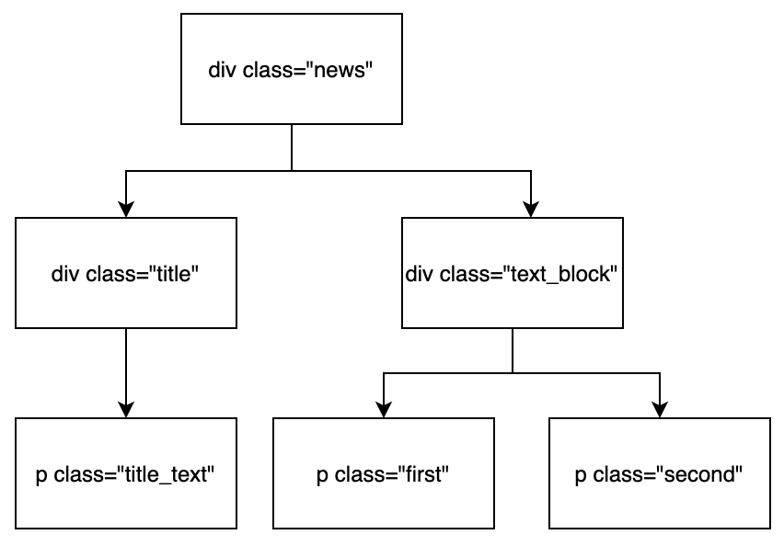

- Какие элементы являются потомками элемента, имеющего class="news"? Это все остальные элементы в этом html-коде: элемент с class="title", элемент с class="title_text" и другие.
- Какие элементы можно назвать дочерними (child) элементами для элемента с class="news"? Только элементы с class= "title" и class="text_block".
- Какие элементы являются предками элемента с class="first"? Это элементы с class="text_block" и class="news".
- Какой элемент является родителем элемента с class="first"? Только элемент с class="text_block".
- Какой элемент мы можем назвать братским или соседним элементом для элемента, имеющего class="first"? Это элемент с class="second".
Эти знания помогут нам применять мощный механизм поиска элементов с помощью CSS-селекторов.

1.3.3 Подробнее об атрибутах (data-атрибуты)
Как мы уже говорили, некоторые атрибуты напрямую не влияют на отображение элемента на страницах. О некоторых таких важных атрибутах мы уже поговорили в шаге 3 (например, id).
А еще список атрибутов можно расширять: это значит, что разработчик может создать свой собственный атрибут и присвоить ему любые значения. Что это значит для тестировщика? Это значит, что можно договориться с разработчиками о специальном атрибуте, который вы будете использовать в своих тестах для поиска нужных элементов и который не будет изменяться при исправлении верстки сайта. Это добавит стабильности вашим тестам. Правда, есть несколько ограничений:
- веб-сайт должен использовать стандарт HTML5 (большинство современных сайтов соответствует этому требованию)
- использовать можно только латинские буквы, и символы дефис (-), двоеточие (:) и подчёркивание (_)
Также принято названия таких атрибутов начинать со слова: "data", например, "data-button".
Что еще важно знать про атрибуты элементов?
Некоторые атрибуты являются универсальными, они могут относиться к любому тегу и любому типу элементов. Например, hidden (т.е. скрытым) можно сделать любой элемент. Некоторые же атрибуты ассоциированы строго с определенным тегом, например, для картинки, которая задается тегом img, обязательно нужно указывать атрибут src.
Если вы собираетесь в дальнейшем работать с автоматизацией тестирования веб-продуктов, то вам будет очень полезно изучить HTML более детально. Вы сможете быстро подбирать нужные селекторы, с первого взгляда на HTML-разметку будете видеть что <a> - это ссылка, <p> - текст, а <ul> - ненумерованный (маркированный) список. Но это большая и широкая тема, которая заслуживает отдельного курса (можно проходить такие курсы самостоятельно, например, https://stepik.org/course/38218/).
Образовательная рекомендация: если вы не совсем понимаете, что означает тег или атрибут элемента, попробуйте погуглить. Каждый кусочек этих знаний так или иначе поможет вам в будущем.
Для закрепления знаний про атрибуты предлагаем вам следующее задание: сопоставьте атрибут с его описанием. Не все из этих атрибутов были упомянуты ранее, так что не стесняйтесь пользоваться любым поисковиком :)

1.4 Поиск элементов

1.4.1 Поиск элементов с помощью CSS-селекторов
Ниже приведены части элементов HTML-страницы, по которым можно найти элемент:
- id
- tag
- значение атрибута
- name
- class
Давайте откроем страницу http://suninjuly.github.io/cats.html и попробуем найти элемент, который содержит картинку с Котом-пулей (Bullet cat). Ниже приведён упрощенный кусок html-кода страницы:
<div class="col-sm-4">
<div class="card mb-4 box-shadow">
<img id="bullet" name="bullet-cat" data-type="animal" class="card-img-top" src="images/bullet_cat.jpg">
</div>
</div>
Для начала мы попробуем искать элементы вручную с помощью консоли браузера, а в следующем уроке научимся писать код, который выполняет ту же задачу поиска.
Поиск по id
Какое везение! У элемента с нашей картинкой есть атрибут id="bullet", а значит, мы однозначно можем найти её с помощью селектора #bullet (знак # означает, что мы ищем по id со значением bullet).
Можно проверить правильность подобранного селектора непосредственно в браузере в консоли разработчика. Откройте консоль разработчика и перейдите в ней на вкладку Elements. Затем нажмите ctrl+F и в открывшейся внизу поисковой строке введите селектор. Если селектор написан правильно, то вы увидите подсвеченный элемент на веб-странице, а также элемент будет подсвечен жёлтым цветом в html-коде. Еще в поисковой строке вы увидите количество найденных элементов. Желательно писать точные селекторы, которые позволяют найти ровно один элемент. В написании таких селекторов мы потренируемся в одной из следующих задач.
Еще один способ открыть консоль разработчика в браузере: нажать правой кнопкой мыши на любой элемент страницы и выбрать пункт меню "Посмотреть код" (англ. "Inspect") в контекстном меню. При этом на вкладке Elements сразу будет подсвечен кусок HTML-кода, описывающий данный элемент.
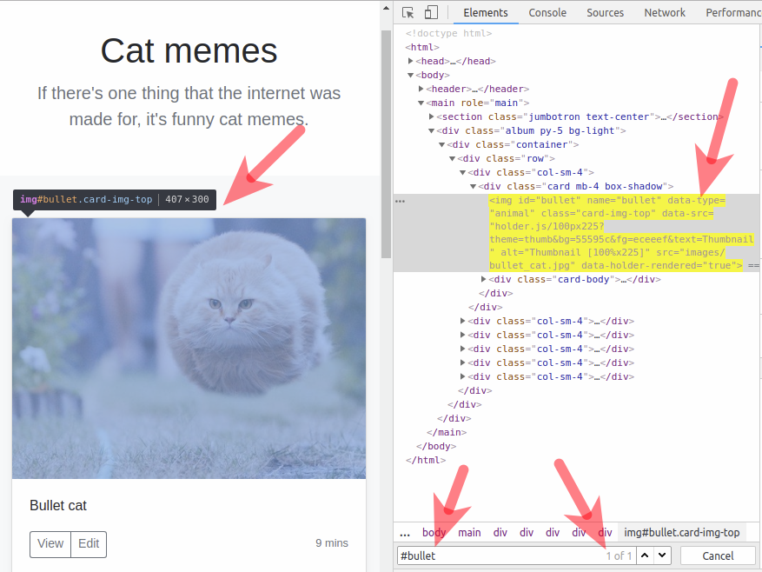
Поиск по tag
Чтобы найти элемент по тегу, просто напишите название тега в поисковой строке, как мы делали это при поиске по id (только без знака #), например, h1. Поиск по h1 найдёт для нас элемент с названием страницы. Поиск по тегам не очень удобен, т.к. разработчики используют небольшое количество тегов для разметки страниц, и скорее всего, одному тегу будет соответствовать множество элементов.
Поиск по значению атрибута
Можно найти элемент, указав название атрибута и его значение. Например, можно переписать поиск по id в следующем виде [id="bullet"] вместо #bullet.
Лучше использовать вариант с квадратными скобками при поиске значения атрибута для тех атрибутов, у которых нет собственных коротких команд поиска. Например, давайте найдем элемент h1 по значению его атрибута value: [value="Cat memes"].
Поиск по name
Этот вариант поиска является разновидностью поиска по значению атрибута и записывается так же: [name="bullet-cat"]. Мы выделяем этот вариант потому что он довольно часто используется, а также выделяется как отдельный вид поиска элементов в Selenium WebDriver.
Поиск по class
Поиск по классу можно записать в виде [class="jumbotron-heading"], так как class тоже является атрибутом элемента. Но раз уж классы используются практически в каждой странице при задании стилей страниц, то для них также имеется свой короткий вариант поиска: .jumbotron-heading. То есть мы пишем значение класса и предваряем его точкой.
Давайте рассмотрим важную разницу между двумя способами поиска по классу. Допустим, у элемента article задано больше одного класса, как на странице http://suninjuly.github.io/cats.html:
<article id="moto" class="lead text-muted" title="one-thing" name="moto">If there's one thing that the internet was made for, it's funny cat memes.</article>
Вариант [class="lead"] не найдет нам этот элемент, так как он ищет по точному совпадению. Чтобы найти элемент, нам нужно будет написать [class="lead text-muted"], порядок классов при этом важен. [class="text-muted lead"] — уже не найдет искомый элемент.
Вариант .lead при этом позволит найти данный элемент, так как он ищет простое вхождение класса в элемент. Для уточнения селектора можно задать также оба класса, для этого нужно добавить второй класс к строке поиска без пробела и предварить его точкой: .lead.text-muted. Порядок классов в отличие от первого способа здесь не важен — .text-muted.lead так же найдет нужный элемент. Рекомендуем пользоваться вторым способом поиска классов, так как он является более гибким.
Еще одно важное замечание. Поиск по классу чувствителен к регистру, то есть .Lead уже не найдет нужный элемент.
В консоли браузера вы также можете искать по простому совпадению текста в HTML, например, запрос lead подсветит текст lead. Однако, не стоит пользоваться таким поиском для выбора элементов, так как он слишком общий и не может использоваться в качестве селектора.
Мы рассмотрели разные варианты написания пути к элементу на странице, используя синтаксис CSS, т.е. научились писать CSS-селекторы. Слово "селектор" является буквальным переводом от английского слова selector. Selector в свою очередь происходит от глагола select, что переводится как "выбирать".
Далее в этом уроке мы научимся искать элементы, комбинируя способы составления селекторов, рассмотренные в данном шаге.

Задание: поиск по тегу
Откройте страницу с блогом в браузере в инкогнито режиме. Затем откройте консоль разработчика - вкладка Elements. Введите в строку поиска тег div.
Сколько элементов было найдено?

1.4.2 Поиск элементов с помощью составных CSS-селекторов
Теперь предположим, что не можем найти элемент на странице, используя простой селектор, так как такой селектор находит сразу несколько элементов. Ниже мы привели часть кода простой HTML-страницы, описывающей блог. Саму страницу вы можете посмотреть по ссылке.
Вопрос: как нам найти селектор для подписи у второй картинки? Вот здесь нам поможет иерархическая структура страницы и возможность комбинировать CSS-селекторы. CSS-селекторы позволяют использовать одновременно любые селекторы, рассмотренные ранее, а также имеют некоторые дополнительные возможности для уточнения поиска.
<div id="posts" class="post-list">
<div id="post1" class="item">
<div class="title">Как я провел лето</div>
<img src="./images/summer.png">
</div>
<div id="post2" class="item">
<div class="title second">Ходили купаться</div>
<img src="./images/bad_dog.jpg">
</div>
<div id="post3" class="item">
<div class="title">С друзьями</div>
<img src="./images/friends.jpg">
</div>
</div>
Использование потомков
Попробуем найти элемент с текстом "Ходили купаться". Для решения этой задачи мы можем взять элемент, стоящий выше в иерархии нужного нам элемента, и написать следующий селектор:
#post2 .title
Здесь символ # означает, что надо искать элемент с id post2, пробел - что также нужно найти элемент-потомок, а ., что элемент-потомок должен иметь класс со значением title.
Элемент .title называется потомком (англ. descendant) элемента #post2. Потомок может находиться на любом уровне вложенности, все элементы с селектором .title также являются и потомками элемента #posts, хотя и расположены от него на два уровня ниже. #posts .title найдет все 3 элемента с классом title.
!Внимание. Символ пробела " " является значащим в CSS-селекторах. Это важный символ, который разделяет описание предка и потомка. Если бы мы записали селектор #post2.title без пробела, то в данном примере не было найдено ни одного элемента. Такая запись означала бы, что мы хотим найти элемент, который одновременно содержит id "post2" и класс "title". Таким образом #post2 .title и #post2.title — это разные селекторы.
Использование дочерних элементов
Другой способ найти этот элемент:
#post2 > div.title
Здесь мы указали еще тег элемента div и уточнили, что нужно взять элемент с тегом и классом: div.title, который находится строго на один уровень иерархии ниже чем элемент #post2. Для этого используется символ >.
Элемент #post2 в этом случае называется родителем (англ. parent) для элемента div.title, а элемент div.title называется дочерним элементом (англ. child) для элемента #post2. Если символа > нет, то будет выполнен поиск всех элементов div.title на любом уровне ниже первого элемента.
!Внимание. В данном случае символы пробела вокруг символа ">" не несут важного значения в отличие от предыдущего примера, и могут быть опущены. Запись #post2>div.title аналогична записи #post2 > div.title.
Использование порядкового номера дочернего элемента
Еще один способ найти этот элемент:
#posts > .item:nth-child(2) > .title
Псевдо-класс :nth-child(2) — позволяет найти второй по порядку элемент среди дочерних элементов для #posts. Затем с помощью конструкции > .title мы указываем, что нам нужен элемент .title, родителем которого является найденный ранее элемент .item.
Использование нескольких классов
Также мы можем использовать сразу несколько классов элемента, чтобы его найти. Для этого классы записываются подряд через точку: .title.second
Мы рассмотрели базовые селекторы, которых будет достаточно для написания простых UI-тестов. Если вы захотите разобраться подробнее в css-селекторах, то мы рекомендуем вам посмотреть следующие статьи:
https://learn.javascript.ru/css-selectors
https://www.w3schools.com/cssref/css_selectors.asp
https://developer.mozilla.org/ru/docs/Web/CSS/CSS_Selectors

Задание: поиск потомка
Откройте страницу http://suninjuly.github.io/cats.html. Откройте консоль разработчика и вкладку Elements в ней. Напишите минимально достаточный CSS-селектор, который найдет элемент с картинкой серьезного кота (Serious cat). Для поиска подходящего элемента в каталоге картинок используйте родительский элемент div.col-sm-4 вместе с псевдо-классом :nth-child(n), чтобы выбрать n-й по счету элемент, а также селектор для картинки по тегу img. При написании этого селектора не надо использовать символ >, т.к. это задача на поиск потомка без использования дочерних элементов. Для решения достаточно тех селекторов, которые уже указаны в задании.
Пожалуйста, не используйте селекторы, которые генерирует браузер по кнопке "скопировать css селектор" или расширения. Зачастую они строят полный путь, начиная от body — а это очень нестабильный селектор, писать такие в своем коде это плохая практика. При малейшем изменении структуры страницы все ваши селекторы потеряют актуальность.
Не используйте в синтаксисе квадратные скобки — конструкции вида [class="stepic"].
Введите найденный селектор в качестве ответа на это задание.
div.col-sm-4:nth-child(2) img

1.4.3 Поиск элементов с помощью XPath
В работе с веб-страницами не всегда получается найти селектор, однозначно описывающий путь к нужному элементу. В такой ситуации для тестировщика лучшим решением проблемы будет пойти к фронтенд-разработчику проекта и договориться о специальном атрибуте, который будет использоваться в автотестах. Таким образом можно повысить тестируемость приложения. Увы, проекты бывают разные, и не всегда это возможно. И когда другого выхода больше нет, а автоматизировать как-то надо, можно обратиться к помощи языка запросов XPath.

На тему XPath мнения расходятся, но, как бы то ни было, это мощный и гибкий инструмент, который позволяет писать сложные запросы для поиска элементов.
Прежде всего, XPath (XML Path Language) это язык запросов, который использует древовидную структуру документа. Проверять XPath-запросы можно точно так же как и CSS-селекторы — в консоли разработчика. Откройте консоль на странице с котиками http://suninjuly.github.io/cats.html, и давайте на её примере разберемся в основах синтаксиса. Попробуйте вбить каждый из запросов-примеров в строку поиска, чтобы увидеть, что именно находит поисковый запрос.

1. XPath запрос всегда начинается с символа / или //
Символ / аналогичен символу > в CSS-селекторе, а символ // — пробелу. Их смысл:
- el1/el2 — выбирает элементы el2, являющиеся прямыми потомками el1;
- el1//el2 — выбирает элементы el2, являющиеся потомками el1 любой степени вложенности.
Разница состоит в том, что в XPath, когда мы начинаем запрос с символа /, мы должны указать элемент, являющийся корнем нашего документа. Корнем всегда будет элемент с тегом <html>. Пример: /html/body/header
Мы можем начинать запрос и с символа //. Это будет означать, что мы хотим найти всех потомков корневого элемента без указания корневого элемента. В этом случае, для поиска того же хедера, мы можем выполнить запрос //header, так как других заголовков у нас нет.
Важно! Такой поиск может быть неоднозначным. Например, запрос //div вернет вам все элементы с тегом <div>. Избегайте неоднозначных ситуаций, они плохо влияют на здоровье ваших автотестов.

2. Символ [ ] — это команда фильтрации
Если по запросу найдено несколько элементов, то будет произведена фильтрация по правилу, указанному в скобках.
Правил фильтрации очень много:
- по любому атрибуту, будь то id, class, title (или любой другой). Например, мы хотим найти картинку с летящим котом, для этого можно выполнить запрос //img[@id='bullet']
- по порядковому номеру. Допустим, мы хотим выбрать вторую по порядку карточку с котом. Для этого найдем элемент с классом "row" и возьмем его второго потомка: //div[@class="row"]/div[2]
- по полному совпадению текста. Да, XPath — это единственный способ найти элемент по внутреннему тексту. Если мы хотим найти блок текста с котом-Лениным, можно воспользоваться XPath селектором //p[text()="Lenin cat"]. Такой селектор вернет элемент, только если текст полностью совпадет. Здесь важно сказать, что не всегда поиск по тексту — это хорошая практика, особенно в случае мультиязычных сайтов.
- по частичному совпадению текста или атрибута. Для этого нужна функция contains. Запрос //p[contains(text(), "cat")] вернет нам все абзацы текста, которые содержат слово cat. Точно так же можно искать по частичному совпадению других атрибутов, это удобно, если у элемента несколько классов. Посмотрите на код навбара сайта с котами. Его можно найти селектором //div[contains(@class, "navbar")]
- в фильтрации еще можно использовать булевы операции (and, or, not) и некоторые простые арифметические выражения (но вообще не стоит, наверное). Допустим, мы хотим найти картинку обязательно с data-type "animal" и именем "bullet-cat", для этого подойдет запрос: //img[@name='bullet-cat' and @data-type='animal']

3. Символ * — команда выбора всех элементов
- Например можем найти текст в заголовке запросом //div/*[@class="jumbotron-heading"]. Это может быть удобно, когда мы не знаем точно тег элемента, который ищем.

4. Поиск по классу в XPath регистрозависим
Также как и в случае поиска по CSS-селектором будьте внимательными к регистру при поиске по классам:
//div/*[@class="Jumbotron-heading"] не найдет элемент на нашей странице.

Что важно знать про XPath, чтобы пользоваться им безболезненно:
- Не используйте селекторы вида //div[1]/div[2]/div[3] без крайней нужды: по такому селектору невозможно с первого раза понять, что за элемент вы ищете. А когда структура страницы хоть немного изменится, то ваш селектор с большой вероятностью перестанет работать;
- Если есть возможность использовать CSS-селекторы: сlass, id или name — лучше использовать их вместо поиска по XPath;
- Можно искать по полному или частичному совпадению текста или любого атрибута;
- Можно использовать булевы операции и простую арифметику;
- Можно удобно перемещаться по структуре документа (переходить к потомкам и к родителям);
- Подойдет, когда у сайта всё плохо с атрибутами и нет возможности достучаться до разработчиков;
- Есть мнение, что поиск по XPath в среднем медленнее, чем по css. Но достоверно это неизвестно;
- Не стоит использовать разные расширения для браузеров по поиску XPath: они подбирают нечитабельные и переусложненные селекторы. Лучше потратить немного времени и разобраться в синтаксисе самостоятельно, тем более, что он не очень сложный.
В курсе мы не будем работать с XPath-селекторами, и в основном будем использовать CSS. В случае необходимости можно познакомиться с XPath подробнее по следующим ссылкам:
https://www.w3schools.com/xml/xpath_syntax.asp
https://msdn.microsoft.com/ru-ru/library/ms256086(v=vs.120).aspx
https://msiter.ru/tutorials/xpath/syntax
https://habr.com/post/114772/
http://internetka.in.ua/xpath-start-part1/
http://internetka.in.ua/xpath-start-part2/
http://internetka.in.ua/xpath-start-part3/
http://internetka.in.ua/xpath-start4/﻿
https://testerslittlehelper.wordpress.com/2016/07/10/real-xpath/
https://drive.google.com/file/d/0B_IyyodHL4rXcU1BY1R1TzFXbmc/view

1.5 Практикуемся в написании CSS-селекторов
В этом курсе мы рекомендуем пользоваться CSS-селекторами для поиска элементов. Чтобы вы почувствовали себя увереннее в них, мы приготовили еще немного упражнений. Если не хватает теории, то можно вернуться к предыдущему уроку.
Внимание! Некоторые из этих задач работают только в Chrome, так что рекомендуем проходить урок именно в этом браузере. Все из-за того, что Firefox и другие браузеры не поддерживают некоторые флаги регулярных выражений (см RegExp.prototype.dotAll).
Для дополнительной практики рекомендуем игру: CSS Diner (спасибо, Anton Savenko!).
- Селектор с помощью ID элемента
- Селектор с атрибутом data-type
- Селектор класса
- Составной селектор из нескольких классов
- Составной селектор
- Иерархическая структура элементов

1.6 Поиск элементов с помощью Selenium WebDriver

1.6.1 Поиск элементов с помощью Selenium
Для поиска элементов на странице в Selenium WebDriver используются несколько стратегий, позволяющих искать по атрибутам элементов, текстам в ссылках, CSS-селекторам и XPath-селекторам. Существуют следующие методы поиска элементов:
- find_element_by_id — поиск по уникальному атрибуту id элемента. Если ваши разработчики проставляют всем элементам в приложении уникальный id, то вам повезло, и вы чаще всего будет использовать этот метод, так как он наиболее стабильный;
- find_element_by_css_selector — поиск элемента с помощью правил на основе CSS. Это универсальный метод поиска, так как большинство веб-приложений использует CSS для вёрстки и задания оформления страницам. Если find_element_by_id вам не подходит из-за отсутствия id у элементов, то скорее всего вы будете использовать именно этот метод в ваших тестах;
- find_element_by_xpath — поиск с помощью языка запросов XPath, позволяет выполнять очень гибкий поиск элементов;
- find_element_by_name — поиск по атрибуту name элемента;
- find_element_by_tag_name — поиск элемента по названию тега элемента;
- find_element_by_class_name — поиск по значению атрибута class;
- find_element_by_link_text — поиск ссылки на странице по полному совпадению;
- find_element_by_partial_link_text — поиск ссылки на странице, если текст селектора совпадает с любой частью текста ссылки.
Например, мы хотим найти кнопку со значением id="submit_button":
from selenium import webdriver

browser = webdriver.Chrome()
browser.get("http://suninjuly.github.io/simple_form_find_task.html")
button = browser.find_element_by_id("submit")
Если страница у вас загрузилась, но дальше ничего не происходит, вернитесь обратно в консоль, в которой вы запускали ваш скрипт. Скорее всего, вы увидите там ошибку NoSuchElementException. Она будет выглядеть следующим образом:
selenium.common.exceptions.NoSuchElementException: Message: no such element: Unable to locate element: {"method":"id","selector":"submit"}
Ошибка очевидна: мы неправильно указали локатор — значит, кнопки с таким id на странице нет.
Исправим локатор, чтобы наш код проходил без ошибок:
from selenium import webdriver

browser = webdriver.Chrome()
browser.get("http://suninjuly.github.io/simple_form_find_task.html")
button = browser.find_element_by_id("submit_button")
Есть второй способ для поиска элементов с помощью универсального метода find_element() и полей класса By из библиотеки selenium. Пример:
from selenium import webdriver

from selenium.webdriver.common.by import By

browser = webdriver.Chrome()
browser.get("http://suninjuly.github.io/simple_form_find_task.html")
button = browser.find_element(By.ID, "submit_button")
Можно использовать те же стратегии поиска, что и в первом способе. Второй способ более удобен для оформления архитектуры тестовых сценариев с помощью подхода Page Object Model, о котором мы будем говорить далее. Пока же предлагаем пользоваться первым методом с явным указанием способа поиска, так как он кажется нам более удобным, но ничто не мешает вам пользоваться и тем, и другим. Поля класса By, которые можно использовать для поиска:
- By.ID – поиск по уникальному атрибуту id элемента;
- By.CSS_SELECTOR – поиск элементов с помощью правил на основе CSS;
- By.XPATH – поиск элементов с помощью языка запросов XPath;
- By.NAME – поиск по атрибуту name элемента;
- By.TAG_NAME – поиск по названию тега;
- By.CLASS_NAME – поиск по атрибуту class элемента;
- By.LINK_TEXT – поиск ссылки с указанным текстом. Текст ссылки должен быть точным совпадением;
- By.PARTIAL_LINK_TEXT – поиск ссылки по частичному совпадению текста.
!Важно. Вы можете столкнуться с ситуацией, когда на странице будет несколько элементов, подходящих под заданные вами параметры поиска. В этом случае WebDriver вернет вам только первый элемент, который встретит во время поиска по HTML. Если вам нужен не первый, а второй или следующие элементы, вам нужно либо задать более точный селектор для поиска, либо использовать методы find_elements_by, которые мы рассмотрим чуть позже.
Иногда в статьях про Selenium WebDriver вы также будете встречать термин "локаторы", под которым подразумеваются стратегии поиска и значения, по которым должен выполняться поиск. Например, можно искать по локатору By.ID со значением "send_button".

1.6.2 Работа с браузером в Selenium
Если вы уже пробовали запускать примеры скриптов, то могли заметить, что браузер не всегда закрывается после выполнения кода. Поэтому обратите внимание на то, что необходимо явно закрывать окно браузера в нашем коде при помощи команды browser.quit(). Каждый раз при открытии браузера browser = webdriver.Chrome() в системе создается процесс, который останется висеть, если вы вручную закроете окно браузера. Чтобы не остаться без оперативной памяти после запуска нескольких скриптов, всегда добавляйте к своим скриптам команду закрытия:
from selenium import webdriver
from selenium.webdriver.common.by import By

link = "http://suninjuly.github.io/simple_form_find_task.html"
browser = webdriver.Chrome()
browser.get(link)
button = browser.find_element(By.ID, "submit_button")
button.click()

# закрываем браузер после всех манипуляций
browser.quit()
Важно еще пояснить разницу между двумя командами: browser.close() и browser.quit(). Какая между ними разница, ведь на первый взгляд обе они осуществляют одно и то же?
На самом деле, browser.close() закрывает текущее окно браузера. Это значит, что если ваш скрипт вызвал всплывающее окно, или открыл что-то в новом окне или вкладке браузера, то закроется только текущее окно, а все остальные останутся висеть. В свою очередь browser.quit() закрывает все окна, вкладки, и процессы вебдрайвера, запущенные во время тестовой сессии. Подробнее можно посмотреть здесь: Difference between webdriver.Dispose(), .Close() and .Quit(). Будьте внимательны с этими методами и, в общем случае, всегда используйте browser.quit().
Но что будет, если скрипт не дойдет до выполнения этого финального шага, а упадет с ошибкой где-то раньше?
Для того чтобы гарантировать закрытие, даже если произошла ошибка в предыдущих строках, проще всего использовать конструкцию try/finally:
from selenium import webdriver
from selenium.webdriver.common.by import By

link = "http://suninjuly.github.io/simple_form_find_task.html"

try:
browser = webdriver.Chrome()
browser.get(link)
button = browser.find_element(By.ID, "submit_button")
button.click()

finally:
# закрываем браузер после всех манипуляций
browser.quit()
Можете попробовать запустить оба примера и обратить внимание на разницу.
Подробно говорить об обработке исключений мы сейчас не будем, здесь важно понимать только то, что даже если в коде внутри блока try произойдет какая-то ошибка, то код внутри блока finally выполнится в любом случае. Советуем добавлять такую обработку ко всем своим скриптам при выполнении задач этого и следующего модулей, а в третьем модуле мы обсудим более лаконичные конструкции.
Если хотите узнать больше про исключения, как их кидать, ловить и как с ними жить, то советуем к прохождению вот этот урок: Ошибки и исключения.
(За замечание и дополнение спасибо за него нашему студенту Михаилу λ)

1.6.3 Задание: поиск элементов с помощью Selenium
Вам нужно открыть страницу по ссылке и заполнить форму на этой странице с помощью Selenium. Если всё сделано правильно, то вы увидите окно с проверочным кодом. Это число вам нужно ввести в качестве ответа в этой задаче.
!Обратите внимание, что время для ввода данных ограничено. Однако благодаря Selenium вы сможете выполнить задачу до того, как время истечёт.
Для решения этой задачи мы подготовили для вас шаблон кода, в который нужно только подставить нужные значения для поиска вместо слов value1, value2 и т.д. Обратите внимание, что значения нужно заключать в кавычки, т.к. они должны передаваться в виде строки.
from selenium import webdriver
import time

link = "http://suninjuly.github.io/simple_form_find_task.html"

try:
browser = webdriver.Chrome()
browser.get(link)

input1 = browser.find_element_by_tag_name(value1)
input1.send_keys("Ivan")
input2 = browser.find_element_by_name(value2)
input2.send_keys("Petrov")
input3 = browser.find_element_by_class_name(value3)
input3.send_keys("Smolensk")
input4 = browser.find_element_by_id(value4)
input4.send_keys("Russia")
button = browser.find_element_by_css_selector("button.btn")
button.click()

finally:
# успеваем скопировать код за 30 секунд
time.sleep(30)
# закрываем браузер после всех манипуляций
browser.quit()

# не забываем оставить пустую строку в конце файла
Системы UNIX/Linux ожидают пустую строку в конце файла, если в вашем скрипте ее не будет, то последняя строчка, содержащая код, может не выполниться.
Создайте файл lesson6_step4.py (обратите внимание на расширение .py) и вставьте туда шаблон кода. Подберите селекторы и запустите из командной строки, так же, как в уроке 2:
python lesson6_step4.py
Все последующие задачи с кодом запускайте по аналогии.

1.6.4 Задание: поиск элемента по тексту в ссылке
В этой задаче мы попробуем искать элементы по тексту ссылки, для этого воспользуемся методом find_element_by_link_text:
link = browser.find_element_by_link_text(text)
В качестве аргумента в метод передается такой текст, ссылку с которым мы хотим найти. Это тот самый текст, который содержится между открывающим и закрывающим тегом <a> вот тут </a>
Допустим, на странице https://www.degreesymbol.net/ мы хотим найти ссылку с текстом "Degree symbol examples" и перейти по ней. Если хотим найти элемент по полному соответствию текста, то нам подойдет такой код:
link = browser.find_element_by_link_text("» Degree symbol examples")
link.click()
А если хотим найти элемент со ссылкой по подстроке, то нужно написать следующий код:
link = browser.find_element_by_partial_link_text("examples")
link.click()
Обычно поиск по подстроке чуть более удобный и гибкий, но с ним надо быть вдвойне аккуратными и проверять, что находится нужный элемент.

Задание
На указанной ниже странице вам нужно найти зашифрованную ссылку и кликнуть по ней:
- Добавьте в самый верх своего кода import math
- Добавьте команду в код, которая откроет страницу: http://suninjuly.github.io/find_link_text
- Добавьте команду, которая найдет ссылку с текстом. Текст ссылки, который нужно найти, зашифрован формулой:
str(math.ceil(math.pow(math.pi, math.e)*10000))
(можно вставить данное выражение в свой код, а можно выполнить в интерпретаторе, скопировать оттуда результат и уже его использовать в вашем коде)
- Добавьте команду для клика по найденной ссылке: она перенесет вас на форму регистрации
- Заполните скриптом форму так же как вы делали в предыдущем шаге урока
- После успешного заполнения вы получите код - отправьте его в качестве ответа на это задание
Важно! Поиск по тексту ссылки бывает очень удобным, так часто тексты меняются реже, чем атрибуты элементов. Но лучше избегать такого метода поиска. Например, если приложение имеет несколько языков интерфейса, ваши тесты будут проходить только с определенным языком интерфейса. Применяйте этот метод с осторожностью и помните про возможные ограничения.
Читать больше:
https://selenium-python.readthedocs.io/locating-elements.html#locating-hyperlinks-by-link-text

1.6.5 Поиск всех необходимых элементов с помощью find_elements_by
Мы уже упоминали, что метод find_element_by возвращает только первый из всех элементов, которые подходят под условия поиска. Иногда возникает ситуация, когда у нас есть несколько одинаковых по сути объектов на странице, например, иконки товаров в корзине интернет-магазина. В тесте нам нужно проверить, что отображаются все выбранные для покупки товары. Для этого существуют методы find_elements_by, которые в отличие от find_element_by вернут список всех найденных элементов по заданному условию. Проверив длину списка, мы можем удостовериться, что в корзине отобразилось правильное количество товаров. Пример кода (код приведен только для примера, сайта fake-shop.com скорее всего не существует):
# подготовка для теста
# открываем страницу первого товара
# данный сайт не существует, этот код приведен только для примера
browser.get("https://fake-shop.com/book1.html")

# добавляем товар в корзину
add_button = browser.find_element_by_css_selector(".add")
add_button.click()

# открываем страницу второго товара
browser.get("https://fake-shop.com/book2.html")

# добавляем товар в корзину
add_button = browser.find_element_by_css_selector(".add")
add_button.click()

# тестовый сценарий
# открываем корзину
browser.get("https://fake-shop.com/basket.html")

# ищем все добавленные товары
goods = browser.find_elements_by_css_selector(".good")

# проверяем, что количество товаров равно 2
assert len(goods) == 2
Набор стратегий здесь такой же, как и в случае с find_element_by:
- find_elements_by_css_selector;
- find_elements_by_xpath;
- find_elements_by_name;
- find_elements_by_tag_name;
- find_elements_by_class_name;
- find_elements_by_link_text;
- find_elements_by_partial_link_text.
Также для поиска нескольких элементов мы можем использовать универсальный метод find_elements вместе с атрибутами класса By:
from selenium.webdriver.common.by import By

browser.find_elements(By.CSS_SELECTOR, "button.submit")
!Важно. Обратите внимание на важную разницу в результатах, которые возвращают методы find_element и find_elements. Если первый метод не смог найти элемент на странице, то он вызовет ошибку NoSuchElementException, которая прервёт выполнение вашего кода. Второй же метод всегда возвращает валидный результат: если ничего не было найдено, то он вернёт пустой список и ваша программа перейдет к выполнению следующего шага в коде.

1.6.6 Задание: использование метода find_elements_by
В этой задаче вам нужно заполнить форму (http://suninjuly.github.io/huge_form.html). С помощью неё отдел маркетинга компании N захотел собрать подробную информацию о пользователях своего продукта. В награду за заполнение формы становится доступен код на скидку. Но маркетологи явно переусердствовали, добавив в форму 100 обязательных полей и ограничив время на ее заполнение. Теперь эта задача под силу только роботам ﻿🤖﻿.
Используйте WebDriver и подходящий метод find_elements_by. Введите полученный код в качестве ответа к этой задаче.
Используйте приведенный ниже шаблон: в цикле for мы можем последовательно взять каждый элемент из найденного списка текстовых полей и отправить произвольный текст в каждое поле. Если скрипт не успевает заполнить форму, выберите текст покороче.
from selenium import webdriver
import time

try:
browser = webdriver.Chrome()
browser.get("http://suninjuly.github.io/huge_form.html")
elements = browser.find_elements_by_ * (value)
for element in elements:
element.send_keys("Мой ответ")

button = browser.find_element_by_css_selector("button.btn")
button.click()

finally:
# успеваем скопировать код за 30 секунд
time.sleep(30)
# закрываем браузер после всех манипуляций
browser.quit()

# не забываем оставить пустую строку в конце файла

Задание: кликаем по checkboxes и radiobuttons (капча для роботов)
Продолжим использовать силу роботов 🤖 для решения повседневных задач. На данной странице мы добавили капчу для роботов, то есть тест, являющийся простым для компьютера, но сложным для человека.
Ваша программа должна выполнить следующие шаги:
- Открыть страницу http://suninjuly.github.io/math.html.
- Считать значение для переменной x.
- Посчитать математическую функцию от x (код для этого приведён ниже).
- Ввести ответ в текстовое поле.
- Отметить checkbox "I'm the robot".
- Выбрать radiobutton "Robots rule!".
- Нажать на кнопку Submit.
Для этой задачи вам понадобится использовать атрибут .text для найденного элемента. Обратите внимание, что скобки здесь не нужны:
x_element = browser.find_element_by_*(selector)
x = x_element.text
y = calc(x)
Атрибут text возвращает текст, который находится между открывающим и закрывающим тегами элемента. Например, text для данного элемента <div class="message">У вас новое сообщение.</div> вернёт строку: "У вас новое сообщение".
Используйте функцию calc(), которая рассчитает и вернет вам значение функции, которое нужно ввести в текстовое поле. Не забудьте добавить этот код в начало вашего скрипта:
import math

def calc(x):
return str(math.log(abs(12*math.sin(int(x)))))
Если все сделано правильно и достаточно быстро (в этой задаче тоже есть ограничение по времени), вы увидите окно с числом. Скопируйте его в поле ниже.

1.6.7 Задание: поиск элемента по XPath
На этот раз воспользуемся возможностью искать элементы по XPath.
На странице http://suninjuly.github.io/find_xpath_form вы найдете такую же форму регистрации, как в шаге 3, при этом в нее добавилась куча одинаковых кнопок отправки. Но сработает только кнопка с текстом "Submit", и наша задача нажать в коде именно на неё.
Ваши шаги:
- В коде из шага 4 замените ссылку на http://suninjuly.github.io/find_xpath_form.
- Подберите уникальный XPath-селектор так, чтобы он находил только кнопку с текстом Submit. XPath можете формулировать как угодно (по тексту, по структуре, по атрибутам) - главное, чтобы он работал.
- Модифицируйте код из шага 3 таким образом, чтобы поиск кнопки происходил с помощью XPath.
- Запустите ваш код.
Если вы подобрали правильный селектор и все прошло хорошо, то вы получите код, который нужно отправить в качестве ответа на это задание.

1.6.8 Уникальность селекторов: часть 1
Мы уже упоминали, что идеальный селектор — это такой селектор, который позволяет найти только один искомый элемент на странице. Благодаря уникальным селекторам наши тесты становятся стабильнее и меньше зависят от изменений в вёрстке страницы. Небольшие изменения разработчики делают достаточно часто, а мы бы не хотели постоянно исправлять наши тесты.
Другое важное замечание: хороший тест проверяет только маленькую, атомарную часть функциональности. Простые тесты, которые проверяют небольшой сценарий, лучше, чем один большой тест, проверяющий сразу много сценариев. Благодаря простым тестам мы быстрее локализуем место в продукте, где появился баг, а также можем найти одновременно несколько новых багов. Упавший большой автотест укажет только на первую встреченную проблему, так как он заканчивает работу при первой же найденной ошибке. В этом их отличие от ручных тестов, в которых мы, проверяя функциональность продукта по тест-кейсу, можем гибко обойти встречающиеся проблемы и пройти тест-кейс до конца, найдя все баги.
Рассмотрим следующий пример: у нас есть форма регистрации, в которой есть обязательные и необязательные поля для заполнения. Нужно проверить, что можно успешно зарегистрироваться на сайте.
Сценарий плохого автотеста:
1
- Открыть страницу с формой
- Заполнить все поля
- Нажать кнопку "Регистрация"
- Проверить, что есть сообщение об успешной регистрации
Лучше разбить предыдущий тест на набор более простых автотестов:
1
- Открыть страницу с формой
- Заполнить только обязательные поля
- Нажать кнопку "Регистрация"
- Проверить, что есть сообщение об успешной регистрации
2
- Открыть страницу с формой
- Заполнить все обязательные поля
- Заполнить все необязательные поля
- Нажать кнопку "Регистрация"
- Проверить, что есть сообщение об успешной регистрации
3
- Открыть страницу с формой
- Заполнить только необязательные поля
- Проверить, что кнопка "Регистрация" неактивна

1.6.9 Уникальность селекторов: часть 2
Попробуем реализовать один из автотестов из предыдущего шага. Вам дана страница с формой регистрации. Проверьте, что можно зарегистрироваться на сайте, заполнив только обязательные поля, отмеченные символом *: First name, last name, email. Текст для полей может быть любым. Успешность регистрации проверяется сравнением ожидаемого текста "Congratulations! You have successfully registered!" с текстом на странице, которая открывается после регистрации. Для сравнения воспользуемся стандартной конструкцией assert из языка Python.
Ниже дан шаблон кода, который вам нужно использовать для своего теста. Не забывайте, что селекторы должны быть уникальными.
from selenium import webdriver
import time

try:
link = "http://suninjuly.github.io/registration1.html"
browser = webdriver.Chrome()
browser.get(link)

# Ваш код, который заполняет обязательные поля
...

# Отправляем заполненную форму
button = browser.find_element_by_css_selector("button.btn")
button.click()

# Проверяем, что смогли зарегистрироваться
# ждем загрузки страницы
time.sleep(1)

# находим элемент, содержащий текст
welcome_text_elt = browser.find_element_by_tag_name("h1")
# записываем в переменную welcome_text текст из элемента welcome_text_elt
welcome_text = welcome_text_elt.text

# с помощью assert проверяем, что ожидаемый текст совпадает с текстом на странице сайта
assert "Congratulations! You have successfully registered!" == welcome_text

finally:
# ожидание чтобы визуально оценить результаты прохождения скрипта
time.sleep(10)
# закрываем браузер после всех манипуляций
browser.quit()
Углубимся немного в использовании конструкции assert из данного примера, Если результат проверки "Поздравляем! Вы успешно зарегистрировались!" == welcome_text вернет значение False, то далее выполнится код assert False. Он бросит исключение AssertionError и номер строки, в которой произошла ошибка. Если код написан правильно и работал ранее, то такой результат равносилен тому, что наш автотест обнаружил баг в тестируемом веб-приложении. Если результат проверки вернет True, то выполнится выражение assert True. В этом случае код завершится без ошибок — тест прошел успешно. Подробнее про использование assert в коде мы поговорим в третьем модуле этого курса.
В этом задании нет автоматических проверок вашего кода. Просто убедитесь, что ваш тест проходит успешно, и вы не видите AssertionError в результатах работы вашего кода.
Замечание
В этом примере мы использовали метод time.sleep(1), чтобы дождаться загрузки следующей страницы, прежде чем выполнять проверки. Если вы будете запускать код без этого метода, ваш код может внезапно упасть, хотя проходил ранее. Без использования такой паузы WebDriver может перейти к поиску тега h1 слишком рано, когда новая страница еще не загрузилась. В таком случаем будем видеть в терминале ошибку:
NoSuchElementException... Unable to locate element: {"method":"tag name","selector":"h1"}
Метод time.sleep(1) говорит Python подождать 1 секунду, прежде чем выполнять следующую строчку кода. Если вы всё равно видите эту ошибку, просто увеличьте количество секунд ожидания.
Проблема со своевременным поиском элемента — одна из самых больших проблем, которую приходится решать при разработке автотестов для UI. В условиях постоянно изменяющейся скорости сетевого соединения и неравномерности нагрузки на серверы скорость загрузки страницы может сильно варьироваться. Еще одним фактором, влияющим на стабильность работы тестов, является принцип асинхронности выполнения кода JavaScript. На простых страницах вы можете этого и не заметить, но на функционально богатых страницах время появления элементов страницы может быть непредсказуемо. Хорошо было бы организовать тесты так, чтобы не сложилось ситуации, когда они не проходят по причине нестабильной скорости интернета или других причин, которые от нас не зависят.
Решать эту проблему с помощью time.sleep() считается плохой практикой, так как заранее трудно указать нужное время ожидания. Если выставить слишком большое время ожидания, то тесты будут идти неоправданно долго. В дальнейших уроках мы рассмотрим более красивые и эффективные способы решения этой проблемы, а пока будем использовать time.sleep() из-за его простоты и наглядности.

1.6.10 Задание: уникальность селекторов
Это задание с так называемым пир-ревью: правильность вашего решения будут проверять другие учащиеся. Также и вам предстоит проверить чужой код. Ознакомившись с разными способами решения одной и той же задачи, вы сможете лучше понять изучаемую тему.
У нас уже есть простой тест из предыдущего шага, который проверяет возможность зарегистрироваться на сайте. Однако разработчики решили немного поменять верстку страницы, чтобы она выглядела более современной. Обновленная страница доступна по другой ссылке. К сожалению, в процессе изменений они случайно внесли баг в форму регистрации.
Попробуйте запустить код из предыдущего шага, указав в качестве начальной страницы новую ссылку. Если ваш тест упал с ошибкой NoSuchElementException, это означает, что вы выбрали правильные селекторы и смогли обнаружить баг, который создали разработчики. Это хорошо! Значит, ваши тесты сработали как надо. Пугаться не стоит, здесь ошибка в приложении которое вы тестируете, а не в вашем тесте.
Если же ваш тест прошел успешно, то это означает, что тест пропустил серьезный баг. В этом случае попробуйте поменять селекторы, сделав их уникальными. После изменения убедитесь, что ваш тест исправно проходит в старой версии страницы.
Чтобы получить максимальное количество баллов, прежде чем отправлять решение на рецензию, самостоятельно убедитесь в том что:
- Тест успешно проходит на странице http://suninjuly.github.io/registration1.html﻿
- Тест падает с ошибкой NoSuchElementException http://suninjuly.github.io/registration2.html
- Используемые селекторы должны быть уникальны
Прикрепите файл с тестом к этому заданию, а затем отправьте его на рецензирование. Убедитесь что расширение файла .py а не .txt, иначе велика вероятность, что ваше решение не запустится у других. Убедитесь, что в вашем коде не указаны пути до хромдрайвера, иначе ваш код не запустится у других студентов. Если вы используете Firefox или что-то, что мы не проходили в курсе, добавьте комментарии о том, как запустить такой код. Помните, что ваш код будут проверять, в том числе, новички.
Не забудьте посмотреть и отрецензировать работы других учащихся, только после этого вы получите баллы за данное задание.
Кстати! Не удаляйте код после прохождения задания, он нам пригодится в будущих модулях.

1.6.11 Уникальность селекторов: часть 3
В предыдущем примере мы хотели показать, что, выбирая селектор с классом ".second" для автотеста для первой формы, вы можете попасть в следующую ситуацию: обязательное поле "Last name:" вдруг пропадёт при изменениях в продукте, как это произошло во второй версии формы, и данные будут введены во второстепенное поле с тем же классом. В этом случае тест пройдёт успешно, и мы не будем знать о возникшей проблеме. Уникальный селектор может спасти нас в этой ситуации — тест упадёт именно в тот момент, когда не обнаружит нужный элемент на странице.

2 Полезные методы Selenium

2.1 Основные методы Selenium

2.1.1 Как работать с элементами типа checkbox и radiobutton?
Checkbox (чекбокс или флажок) и radiobutton (радиобаттон или переключатель) — часто используемые в формах элементы. Основная разница между ними состоит в том, что флажки позволяют выбирать/отключать любой из представленных вариантов, а переключатели позволяют выбрать только один из вариантов. Далее мы будем называть эти элементы на англоязычный манер: checkbox и radiobutton.
Так выглядят checkboxes:
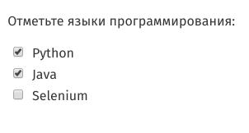
А это radiobuttons:
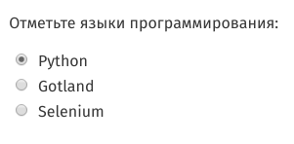
Оба этих элемента создаются при помощи тега input со значением атрибута type равным checkbox или radio соответственно. В html-коде страницы вы увидите:
<input type="checkbox">
<input type="radio">
Если checkbox или radiobutton выбран, то у элемента появится новый атрибут checked без значения. Часто атрибут checked уже установлен для одного из элементов по умолчанию.
<input type="checkbox" checked>
<input type="radio" checked>
Radiobuttons объединяются в группу, где все элементы имеют одинаковые значения атрибута name, но разные значения атрибута value:
<input type="radio" name="language" value="python" checked>
<input type="radio" name="language" value="selenium">
Checkboxes могут иметь как одинаковые, так и разные значения атрибута name. Поэтому и те, и другие лучше искать с помощью значения id или значения атрибута value. Если вы видите на странице чекбокс с уникальным значением name, то можете искать по name.
Чтобы снять/поставить галочку в элементе типа checkbox или выбрать опцию из группы radiobuttons, надо указать WebDriver метод поиска элемента и выполнить для найденного элемента метод click():
option1 = browser.find_element_by_css_selector("[value='python']")
option1.click()
Также вы можете увидеть тег label рядом с input. Этот тег используется, чтобы сделать кликабельным текст, который отображается рядом с флажком. Этот текст заключен внутри тега label. Элемент label связывается с элементом input с помощью атрибута for, в котором указывается значение атрибута id для элемента input:
<div>
<input type="radio" id="python" name="language" checked>
<label for="python">Python</label>
</div>
<div>
<input type="radio" id="java" name="language">
<label for="java">Java</label>
</div>
В этом случае можно также отметить нужный пункт с помощью WebDriver, выполнив метод click() на элементе label.
option1 = browser.find_element_by_css_selector("[for='java']")
option1.click()

Задание: кликаем по checkboxes и radiobuttons (капча для роботов)
Продолжим использовать силу роботов 🤖 для решения повседневных задач. На данной странице мы добавили капчу для роботов, то есть тест, являющийся простым для компьютера, но сложным для человека.
Ваша программа должна выполнить следующие шаги:
- Открыть страницу http://suninjuly.github.io/math.html.
- Считать значение для переменной x.
- Посчитать математическую функцию от x (код для этого приведён ниже).
- Ввести ответ в текстовое поле.
- Отметить checkbox "I'm the robot".
- Выбрать radiobutton "Robots rule!".
- Нажать на кнопку Submit.
Для этой задачи вам понадобится использовать атрибут .text для найденного элемента. Обратите внимание, что скобки здесь не нужны:
x_element = browser.find_element_by_*(selector)
x = x_element.text
y = calc(x)
Атрибут text возвращает текст, который находится между открывающим и закрывающим тегами элемента. Например, text для данного элемента <div class="message">У вас новое сообщение.</div> вернёт строку: "У вас новое сообщение".
Используйте функцию calc(), которая рассчитает и вернет вам значение функции, которое нужно ввести в текстовое поле. Не забудьте добавить этот код в начало вашего скрипта:
import math

def calc(x):
return str(math.log(abs(12*math.sin(int(x)))))
Если все сделано правильно и достаточно быстро (в этой задаче тоже есть ограничение по времени), вы увидите окно с числом. Скопируйте его в поле ниже.

2.1.2 Метод get_attribute
Мы уже знаем, как найти нужный элемент на странице и как получить видимый пользователю текст. Для более детальных проверок в тесте нам может понадобиться узнать значение атрибута элемента. Атрибуты могут быть стандартными свойствами, которые понимает и использует браузер для отображения и вёрстки элементов или для хранения служебной информации, например, name, width, height, color и многие другие. Также атрибуты могут быть созданы разработчиками проекта для задания собственных стилей или правил.
Значение атрибута представляет собой строку. Если значение атрибута отсутствует, то это равносильно значению атрибута равному "false". Давайте еще раз взглянем на страницу http://suninjuly.github.io/math.html. На ней есть radiobuttons, для которых выбрано значение по умолчанию. В автотесте нам может понадобиться проверить, что для одного из radiobutton по умолчанию уже выбрано значение. Для этого мы можем проверить значение атрибута checked у этого элемента. Вот HTML-код элемента:
<input class="check-input" type="radio" name="ruler" id="peopleRule" value="people" checked>
Найдём этот элемент с помощью WebDriver:
people_radio = browser.find_element_by_id("peopleRule")
Найдём атрибут "checked" с помощью встроенного метода get_attribute и проверим его значение:
people_checked = people_radio.get_attribute("checked")
print("value of people radio: ", people_checked)
assert people_checked is not None, "People radio is not selected by default"
Т.к. у данного атрибута значение не указано явно, то метод get_attribute вернёт "true". Возможно, вы заметили, что "true" написано с маленькой буквы, — все методы WebDriver взаимодействуют с браузером с помощью JavaScript, в котором булевые значения пишутся с маленькой буквы, а не с большой, как в Python.
Мы можем написать проверку другим способом, сравнив строки:
assert people_checked == "true", "People radio is not selected by default"
Если атрибута нет, то метод get_attribute вернёт значение None. Применим метод get_attribute ко второму radiobutton, и убедимся, что атрибут отсутствует.
robots_radio = browser.find_element_by_id("robotsRule")
robots_checked = robots_radio.get_attribute("checked")
assert robots_checked is None
Так же мы можем проверять наличие атрибута disabled, который определяет, может ли пользователь взаимодействовать с элементом. Например, в предыдущем задании на странице с капчей для роботов JavaScript устанавливает атрибут disabled у кнопки Submit, когда истекает время, отведенное на решение задачи.
<button type="submit" class="btn btn-default" disabled>Submit</button>

Задание: поиск сокровища с помощью get_attribute
В данной задаче вам нужно с помощью роботов решить ту же математическую задачу, как и в прошлом задании. Но теперь значение переменной х спрятано в "сундуке", точнее, значение хранится в атрибуте valuex у картинки с изображением сундука.
Ваша программа должна:
- Открыть страницу http://suninjuly.github.io/get_attribute.html.
- Найти на ней элемент-картинку, который является изображением сундука с сокровищами.
- Взять у этого элемента значение атрибута valuex, которое является значением x для задачи.
- Посчитать математическую функцию от x (сама функция остаётся неизменной).
- Ввести ответ в текстовое поле.
- Отметить checkbox "I'm the robot".
- Выбрать radiobutton "Robots rule!".
- Нажать на кнопку "Submit".
Для вычисления значения выражения в п.4 используйте функцию calc(x) из предыдущей задачи.

Если все сделано правильно и достаточно быстро (в этой задаче тоже есть ограничение по времени), вы увидите окно с числом. Скопируйте его в поле ниже и нажмите кнопку "Submit", чтобы получить баллы за задание.

2.2 Работа с файлами, списками и js-скриптами

2.2.1 Работа со списками
На веб-страницах мы также встречаем раскрывающиеся (выпадающие) списки. У таких списков есть несколько важных особенностей:
- У каждого элемента списка обычно есть уникальное значение атрибута value
- В списках может быть разрешено выбирать как только один, так и несколько вариантов, в зависимости от типа списка
- Визуально списки могут различаться тем, что в одном случае все варианты скрыты в выпадающем меню (http://suninjuly.github.io/selects1.html), а в другом все варианты или их часть видны (http://suninjuly.github.io/selects2.html)
Но для взаимодействия с любым вариантом списка мы будем использовать одни и те же методы Selenium.

Посмотрим, как выглядит html для списка:

<label for="dropdown">Выберите язык программирования:</label>
<select id="dropdown" class="custom-select">
<option selected>--</option>
<option value="1">Python</option>
<option value="2">Java</option>
<option value="3">JavaScript</option>
</select>
Варианты ответа задаются тегом option, значение value может отсутствовать. Можно отмечать варианты с помощью обычного метода click(). Для этого сначала нужно применить метод click() для элемента с тегом select, чтобы список раскрылся, а затем кликнуть на нужный вариант ответа:
from selenium import webdriver

browser = webdriver.Chrome()
browser.get(link)

browser.find_element_by_tag_name("select").click()
browser.find_element_by_css_selector("option:nth-child(2)").click()
Последняя строчка может выглядеть и так:
browser.find_element_by_css_selector("[value='1']").click()
Это не самый удобный способ, так как нам приходится делать лишний клик для открытия списка.
Есть более удобный способ, для которого используется специальный класс Select из библиотеки WebDriver. Вначале мы должны инициализировать новый объект, передав в него WebElement с тегом select. Далее можно найти любой вариант из списка с помощью метода select_by_value(value):
from selenium.webdriver.support.ui import Select
select = Select(browser.find_element_by_tag_name("select"))
select.select_by_value("1") # ищем элемент с текстом "Python"
Можно использовать еще два метода: select.select_by_visible_text("text") и select.select_by_index(index). Первый способ ищет элемент по видимому тексту, например, select.select_by_visible_text("Python") найдёт "Python" для нашего примера.
Второй способ ищет элемент по его индексу или порядковому номеру. Индексация начинается с нуля. Для того чтобы найти элемент с текстом "Python", нужно использовать select.select_by_index(1), так как опция с индексом 0 в данном примере имеет значение по умолчанию равное "--".

Задание: работа с выпадающим списком
Для этой задачи мы придумали еще один вариант капчи для роботов. Придется немного переобучить нашего робота, чтобы он справился с новым заданием.
Напишите код, который реализует следующий сценарий:
- Открыть страницу http://suninjuly.github.io/selects1.html
- Посчитать сумму заданных чисел
- Выбрать в выпадающем списке значение равное расчитанной сумме
- Нажать кнопку "Submit"
Если все сделано правильно и достаточно быстро (в этой задаче тоже есть ограничение по времени), вы увидите окно с числом. Отправьте полученное число в качестве ответа для этого задания.

Когда ваш код заработает, попробуйте запустить его на странице http://suninjuly.github.io/selects2.html. Ваш код и для нее тоже ﻿должен пройти успешно.
Подсказка: если вы получаете ошибку в духе "argument of type 'int' is not iterable", перепроверьте тип переменной, которую вы передаете в функцию поиска. Нужно передать строку!

2.2.2 Метод execute_script
Рассмотрим еще один очень полезный и мощный метод, но он требует хотя бы минимальных знаний JavaScript. С помощью метода execute_script можно выполнить программу, написанную на языке JavaScript, как часть сценария автотеста в запущенном браузере. Зачем это может понадобиться, если в автотестах мы стараемся взаимодействовать с интерфейсом сайта как обычный пользователь, нажимая кнопки, выбирая пункты меню и вводя текст в текстовые поля?
Дело в том, что стандартные методы, доступные в Selenium, не могут покрыть всех возможных ситуаций работы с веб-приложением. Сайты в интернете могут решать самые разные задачи, начиная от простого блога до сложных финансовых или графических приложений. Разработчики имеют доступ к огромному количеству различных библиотек для решения бизнес-сценариев, что приводит к появлению на веб-странице нестандартных редакторов текстов, уникальных меню, оригинальных видео-плееров и т.д. Порой это приводит к тому, что для нажатия вроде бы обычной кнопки тестировщику понадобится писать настоящий JavaScript-сценарий. Если вы столкнулись с такой ситуацией, то в первую очередь обратитесь за помощью к вашим фронтенд-разработчикам, чтобы они подсказали пример нужного скрипта. Прежде чем использовать данный скрипт в тестах, вы можете проверить, как он работает прямо в браузере, выполнив код в консоли браузера. Затем можете добавить его в ваш автотест с помощью execute_script(javascript_code).
Давайте попробуем вызвать alert в браузере с помощью WebDriver. Пример сценария:
from selenium import webdriver
browser = webdriver.Chrome()
browser.execute_script("alert('Robots at work');")
Обратите внимание, что исполняемый JavaScript нужно заключать в кавычки (двойные или одинарные). Если внутри скрипта вам также понадобится использовать кавычки, а для выделения скрипта вы уже используете двойные кавычки, то в скрипте следует поставить одинарные:
browser.execute_script("document.title='Script executing';")
Такой формат записи тоже будет работать:
browser.execute_script('document.title="Script executing";')
Можно с помощью этого метода выполнить сразу несколько инструкций, перечислив их через точку с запятой. Изменим сначала заголовок страницы, а затем вызовем alert:
browser.execute_script("document.title='Script executing';alert('Robots at work');")

2.2.3 Пример задачи для execute_script
Давайте теперь рассмотрим реальную ситуацию, когда пользователь должен кликнуть на элемент, который внезапно оказывается перекрыт другим элементом на странице.
Для клика в WebDriver мы используем метод click(). Если элемент оказывается перекрыт другим элементом, то наша программа вызовет следующую ошибку:
selenium.common.exceptions.WebDriverException: Message: unknown error: Element <button type="submit" class="btn btn-default" style="margin-bottom: 1000px;">...</button> is not clickable at point (87, 420). Other element would receive the click: <p>...</p>
Из описания ошибки можно понять, что указанный нами элемент нельзя кликнуть в данной точке, т.к. клик произойдёт на другом элементе с тегом <p>.
Чтобы увидеть пример данной ошибки, запустите следующий скрипт:
from selenium import webdriver

browser = webdriver.Chrome()
link = "https://SunInJuly.github.io/execute_script.html"
browser.get(link)
button = browser.find_element_by_tag_name("button")
button.click()
Теперь вы можете сами посмотреть на эту страницу и увидеть, что огромный футер действительно перекрывает нужную нам кнопку. Футером (footer) называется нижний блок, который обычно одинаков для всех страниц сайта. Чтобы понять, как решить эту проблему, нужно разобраться, как работает метод click().
В первую очередь WebDriver проверит, что ширина и высота элемента больше 0, чтобы по нему можно было кликнуть.
Затем, если элемент находится за границей окна браузера, WebDriver автоматически проскроллит страницу, чтобы элемент попал в область видимости, то есть не находился за границей экрана. Но это не гарантирует того, что элемент не перекрыт другим элементом, который тоже находится в области видимости.
А в какую точку элемента будет происходить клик? Selenium рассчитывает координаты центра элемента и производит клик в вычисленную точку. Это тоже приведёт к ошибке, если часть элемента всё-таки видна, но элемент перекрыт больше чем на половину своей высоты или ширины.
Если мы столкнулись с такой ситуацией, мы можем заставить браузер дополнительно проскроллить нужный элемент, чтобы он точно стал видимым.
Делается это с помощью следующего скрипта:
"return arguments[0].scrollIntoView(true);"
Мы дополнительно передали в метод scrollIntoView аргумент true, чтобы элемент после скролла оказался в области видимости. Другие возможные параметры метода можно посмотреть здесь: https://developer.mozilla.org/ru/docs/Web/API/Element/scrollIntoView
В итоге, чтобы кликнуть на перекрытую кнопку, нам нужно выполнить следующие команды в коде:
button = browser.find_element_by_tag_name("button")
browser.execute_script("return arguments[0].scrollIntoView(true);", button)
button.click()
В метод execute_script мы передали текст js-скрипта и найденный элемент button, к которому нужно будет проскроллить страницу. После выполнения кода элемент button должен оказаться в верхней части страницы. Подробнее о методе см https://developer.mozilla.org/ru/docs/Web/API/Element/scrollIntoView .
Также можно проскроллить всю страницу целиком на строго заданное количество пикселей. Эта команда проскроллит страницу на 100 пикселей вниз:
browser.execute_script("window.scrollBy(0, 100);")
!Важно. Мы не будем в этом курсе изучать, как работает JavaScript, и обойдемся только приведенным выше примером скрипта с прокруткой страницы. Для сравнения приведем скрипт на этом языке, который делает то же, что приведенный выше пример для WebDriver:
// javascript
button = document.getElementsByTagName("button")[0];
button.scrollIntoView(true);
Можете попробовать исполнить его в консоли браузера на странице http://suninjuly.github.io/execute_script.html. Для этого откройте инструменты разработчика в браузере, перейдите на вкладку консоль (console), скопируйте туда этот код и нажмите Enter. Таким образом можно протестировать кусочки js кода прежде чем внедрять его в свои тесты на python.
Обратите внимание, что в коде в WebDriver нужно использовать ключевое слово return. Также его нужно будет использовать, когда вы захотите получить какие-то данные после выполнения скрипта. При этом при тестировании скрипта в консоли браузера слово return использовать не надо.

Задание на execute_script
В данной задаче вам нужно будет снова преодолеть капчу для роботов и справиться с ужасным и огромным футером, который дизайнер всё никак не успевает переделать. Вам потребуется написать код, чтобы:
- Открыть страницу http://SunInJuly.github.io/execute_script.html.
- Считать значение для переменной x.
- Посчитать математическую функцию от x.
- Проскроллить страницу вниз.
- Ввести ответ в текстовое поле.
- Выбрать checkbox "I'm the robot".
- Переключить radiobutton "Robots rule!".
- Нажать на кнопку "Submit".
Если все сделано правильно и достаточно быстро (в этой задаче тоже есть ограничение по времени), вы увидите окно с числом. Отправьте полученное число в качестве ответа для этого задания.
Для этой задачи вам понадобится использовать метод execute_script, чтобы сделать прокрутку в область видимости элементов, перекрытых футером.

2.2.4 Загрузка файлов
﻿Если нам понадобится загрузить файл на веб-странице, мы можем использовать уже знакомый нам метод send_keys. Только теперь нам нужно в качестве аргумента передать путь к нужному файлу на диске вместо простого текста.
Чтобы указать путь к файлу, можно использовать стандартный модуль Python для работы с операционной системой — os. В этом случае ваш код не будет зависеть от операционной системы, которую вы используете. Добавление файла будет работать и на Windows, и на Linux, и даже на MaсOS.
Пример кода, который позволяет указать путь к файлу 'file.txt', находящемуся в той же папке, что и скрипт, который вы запускаете:
import os

current_dir = os.path.abspath(os.path.dirname(__file__)) # получаем путь к директории текущего исполняемого файла
file_path = os.path.join(current_dir, 'file.txt') # добавляем к этому пути имя файла
element.send_keys(file_path)
Попробуйте добавить в файл отдельно команды print(os.path.abspath(__file__)) и print(os.path.abspath(os.path.dirname(__file__))) и посмотрите на разницу. Подробнее о методах модуля os можете почитать самостоятельно в документации: https://docs.python.org/3/library/os.path.html. Обратите внимание, что это будет работать только при запуске кода из файла, в интерпретаторе не сработает.
Если совсем непонятно что происходит, пример:
Допустим, мы написали код скрипта и сохранили код в lesson2_step7.py в свой локальной папке D:\stepik_homework. Активируем виртуальное окружение и запускаем его python lesson2_step7.py. В таком случае конструкция os.path.abspath(os.path.dirname(__file__)) вернет нам путь до директории файла с кодом, то есть D:\stepik_homework. В эту же папку кладем файл, который хотим прикрепить, то есть file.txt. Тогда, после выполнения команды:
file_path = os.path.join(current_dir, 'file.txt')
В переменной file_path будет полный путь к файлу 'D:\stepik_homework\file.txt'. Фишка в том, что если мы файлы lesson2_step7.py вместе с file.txt перенесем в другую папку, или на компьютер с другой ОС, то такой код без правок заработает и там.

Элемент в форме, который выглядит, как кнопка добавления файла, имеет атрибут type="file". Мы должны сначала найти этот элемент с помощью селектора, а затем применить к нему метод send_keys(file_path).

Задание: загрузка файла
В этом задании в форме регистрации требуется загрузить текстовый файл.
Напишите скрипт, который будет выполнять следующий сценарий:
- Открыть страницу http://suninjuly.github.io/file_input.html
- Заполнить текстовые поля: имя, фамилия, email
- Загрузить файл. Файл должен иметь расширение .txt и может быть пустым
- Нажать кнопку "Submit"
Если все сделано правильно и быстро, вы увидите окно с числом. Отправьте полученное число в качестве ответа для этого задания.

2.3 Работа с окнами

2.3.1 Alerts и как с ними жить
Мы уже встречали alert в нашем курсе, когда получали число-ответ в задачах. Также мы узнали, что можно самостоятельно вызвать alert с помощью JavaScript:
alert('Hello!');
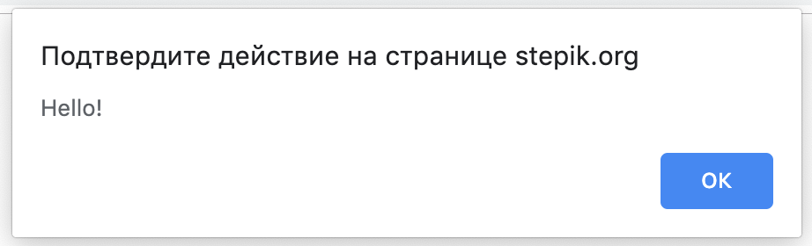
Теперь рассмотрим ситуацию, когда в сценарии теста возникает необходимость не только получить содержимое alert, но и нажать кнопку OK, чтобы закрыть alert. Alert является модальным окном: это означает, что пользователь не может взаимодействовать дальше с интерфейсом, пока не закроет alert. Для этого нужно сначала переключиться на окно с alert, а затем принять его с помощью команды accept():
alert = browser.switch_to.alert
alert.accept()
Чтобы получить текст из alert, используйте свойство text объекта alert:
alert = browser.switch_to.alert
alert_text = alert.text
Другой вариант модального окна, который предлагает пользователю выбор согласиться с сообщением или отказаться от него, называется confirm. Для переключения на окно confirm используется та же команда, что и в случае с alert:
confirm = browser.switch_to.alert
confirm.accept()
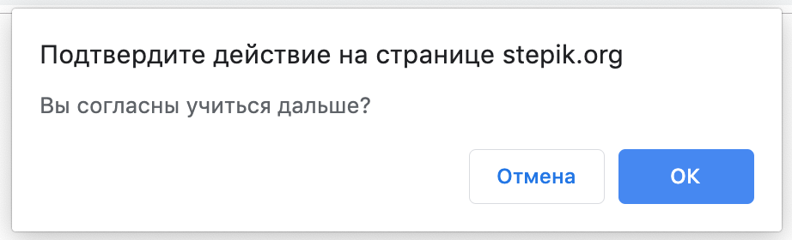
Для confirm-окон можно использовать следующий метод для отказа:
confirm.dismiss()
То же самое, что и при нажатии пользователем кнопки "Отмена".
Третий вариант модального окна — prompt — имеет дополнительное поле для ввода текста. Чтобы ввести текст, используйте метод send_keys():
prompt = browser.switch_to.alert
prompt.send_keys("My answer")
prompt.accept()
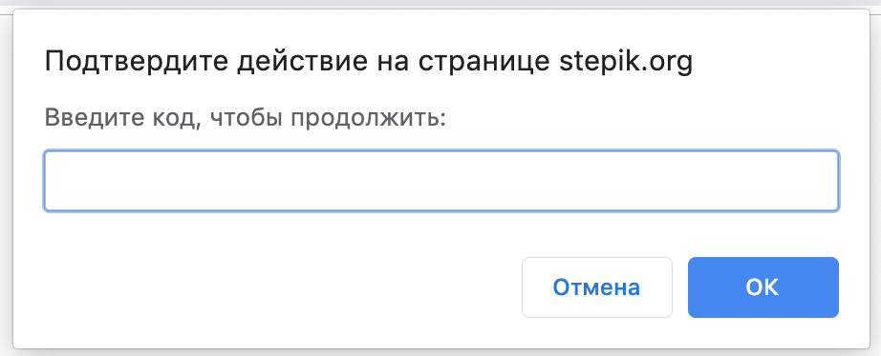

Задание: принимаем alert
В этой задаче вам нужно написать программу, которая будет выполнять следующий сценарий:
- Открыть страницу http://suninjuly.github.io/alert_accept.html
- Нажать на кнопку
- Принять confirm
- На новой странице решить капчу для роботов, чтобы получить число с ответом
Если все сделано правильно и достаточно быстро (в этой задаче тоже есть ограничение по времени), вы увидите окно с числом. Отправьте полученное число в качестве ответа на это задание.

2.3.2 Переход на новую вкладку браузера
При работе с веб-приложениями приходится переходить по ссылкам, которые открываются в новой вкладке браузера. WebDriver может работать только с одной вкладкой браузера. При открытии новой вкладки WebDriver продолжит работать со старой вкладкой. Для переключения на новую вкладку надо явно указать, на какую вкладку мы хотим перейти. Это делается с помощью команды switch_to.window:
browser.switch_to.window(window_name)
Чтобы узнать имя новой вкладки, нужно использовать метод window_handles, который возвращает массив имён всех вкладок. Зная, что в браузере теперь открыто две вкладки, выбираем вторую вкладку:
new_window = browser.window_handles[1]
Также мы можем запомнить имя текущей вкладки, чтобы иметь возможность потом к ней вернуться:
first_window = browser.window_handles[0]
После переключения на новую вкладку поиск и взаимодействие с элементами будут происходить уже на новой странице.

Задание: переход на новую вкладку
В этом задании после нажатия кнопки страница откроется в новой вкладке, нужно переключить WebDriver на новую вкладку и решить в ней задачу.
Сценарий для реализации выглядит так:
- Открыть страницу http://suninjuly.github.io/redirect_accept.html
- Нажать на кнопку
- Переключиться на новую вкладку
- Пройти капчу для робота и получить число-ответ
Если все сделано правильно и достаточно быстро (в этой задаче тоже есть ограничение по времени), вы увидите окно с числом. Отправьте полученное число в качестве ответа на это задание.

2.4 Настройка ожиданий

2.4.1 Немного про современный веб
Разработчики хорошо потрудились, чтобы в 2019 году веб-страницы выглядели красиво и быстро открывались, а переходы между страницами были практически незаметны. Страницы сайтов интерактивны и мгновенно реагируют на действия пользователя. Для реализации такого комфортного пользовательского опыта чаще всего используют подход Single-Page Application (или одностраничных приложений), что в общем случае означает наличие одной страницы на сайте. Содержимое страницы при этом динамически обновляется с помощью JavaScript, который незаметно обменивается с сервером информацией, например, посредством REST API.
В целом все довольны. Разве что создателям автотестов на интерфейсы приходится туго. Неожиданно появляющиеся или пропадающие элементы на странице, непредсказуемое время полной отрисовки страницы, изменяющийся текст в кнопках или в сообщениях веб-сайта — эти особенности работы SPA-приложений приходится учитывать в автотестах, и, стоит признать, это является одним из самых сложных и головоломных аспектов разработки автотестов на Selenium (да и в других фреймворках для написания end-to-end тестов тоже).
В этом уроке мы рассмотрим подробнее самые распространенные проблемы и познакомимся со способами их решения.

2.4.2 Как работают методы get и find_element
Разберем еще один простой тест на WebDriver, проверяющий работу кнопки.
Тестовый сценарий выглядит так:
- Открыть страницу http://suninjuly.github.io/wait1.html
- Нажать на кнопку "Verify"
- Проверить, что появилась надпись "Verification was successful!"
Для открытия страницы мы используем метод get, затем находим нужную кнопку с помощью одного из методов find_element_by_ и нажимаем на нее с помощью метода click. Далее находим новый элемент с текстом и проверяем соответствие текста на странице ожидаемому тексту.
Вот как выглядит код автотеста:
from selenium import webdriver

browser = webdriver.Chrome()
browser.get("http://suninjuly.github.io/wait1.html")

button = browser.find_element_by_id("verify")
button.click()
message = browser.find_element_by_id("verify_message")

assert "successful" in message.text
Попробуйте сначала выполнить тест вручную, а затем запустить автотест. В первом случае, вы завершите тест успешно, во втором случае автотест упадет с сообщением NoSuchElementException для элемента c id="verify". Почему так происходит?
Команды в Python выполняются синхронно, то есть, строго последовательно. Пока не завершится команда get, не начнется поиск кнопки. Пока кнопка не найдена, не будет сделан клик по кнопке и так далее.
Но тест будет работать абсолютно стабильно, только если в данной веб-странице не используется JavaScript (что маловероятно для современного веба). Метод get дожидается информации от браузера о том, что страница загружена, и только после этого наш тест переходит к поиску кнопки. Если страница интерактивная, то браузер будет считать, что страница загружена, при этом продолжат выполняться загруженные браузером скрипты. Скрипт может управлять появлением кнопки на странице и показывать ее, например, с задержкой, чтобы кнопка красиво и медленно возникала на странице. В этом случае наш тест упадет с уже известной нам ошибкой NoSuchElementException, так как в момент выполнения команды button = browser.find_element_by_id("verify") элемент с id="verify" еще не отображается на странице. На данной странице пауза перед появлением кнопки установлена на 1 секунду, метод find_element_by_id() сделает только одну попытку найти элемент и в случае неудачи уронит наш тест.

2.4.3 Давайте быстрее это починим: time.sleep()
Теперь, когда мы уже знаем, что кнопка появляется с задержкой, мы можем добавить паузу до начала поиска элемента. Мы уже использовали библиотеку time ранее. Давайте применим ее и сейчас:
from selenium import webdriver
import time

browser = webdriver.Chrome()
browser.get("http://suninjuly.github.io/wait1.html")

time.sleep(1)
button = browser.find_element_by_id("verify")
button.click()
message = browser.find_element_by_id("verify_message")

assert "successful" in message.text
Теперь тест проходит. Но что если элемент с сообщением тоже будет появляться с задержкой? Добавить еще один time.sleep() перед поиском сообщения? А если изменится время задержки при появлении кнопки? Увеличим длительность паузы? А еще на разных машинах с разной скоростью интернета кнопка может появляться через разные промежутки времени. Можно перед каждым действием добавить задержку, но тогда значительную часть времени прогона тестов будут занимать бесполезные ожидания, при этом с увеличением количества тестов эта проблема будет только расти.

2.4.4 Есть способы получше: Selenium Waits (Implicit Waits)
Надеемся, вы поняли, что решение с time.sleep() плохое: оно не масштабируемое и трудно поддерживаемое.
Идеальное решение могло бы быть таким: нам всё равно надо избежать ложного падения тестов из-за асинхронной работы скриптов или задержек от сервера, поэтому мы будем ждать появление элемента на странице в течение заданного количества времени (например, 5 секунд). Проверять наличие элемента будем каждые 500 мс. Как только элемент будет найден, мы сразу перейдем к следующему шагу в тесте. Таким образом, мы сможем получить нужный элемент в идеальном случае сразу, в худшем случае за 5 секунд.
В Selenium WebDriver есть специальный способ организации такого ожидания, который позволяет задать ожидание при инициализации драйвера, чтобы применить его ко всем тестам. Ожидание называется неявным (Implicit wait), так как его не надо явно указывать каждый раз, когда мы выполняем поиск элементов, оно автоматически будет применяться при вызове каждой последующей команды.
Улучшим наш тест с помощью неявных ожиданий. Для этого нам нужно будет убрать time.sleep() и добавить одну строчку с методом implicitly wait:
from selenium import webdriver

browser = webdriver.Chrome()
# говорим WebDriver искать каждый элемент в течение 5 секунд
browser.implicitly_wait(5)

browser.get("http://suninjuly.github.io/wait1.html")

button = browser.find_element_by_id("verify")
button.click()
message = browser.find_element_by_id("verify_message")

assert "successful" in message.text
Теперь мы можем быть уверены, что при небольших задержках в работе сайта наши тесты продолжат работать стабильно. На каждый вызов команды find_element WebDriver будет ждать 5 секунд до появления элемента на странице прежде, чем выбросить исключение NoSuchElementException.

2.4.5 Explicit Waits (WebDriverWait и expected_conditions)
В предыдущем шаге мы решили проблему с ожиданием элементов на странице. Однако методы find_element проверяют только то, что элемент появился на странице. В то же время элемент может иметь дополнительные свойства, которые могут быть важны для наших тестов. Рассмотрим пример с кнопкой, которая отправляет данные:
- Кнопка может быть неактивной, то есть её нельзя кликнуть;
- Кнопка может содержать текст, который меняется в зависимости от действий пользователя. Например, текст "Отправить" после нажатия кнопки поменяется на "Отправлено";
- Кнопка может быть перекрыта каким-то другим элементом или быть невидимой.
Если мы хотим в тесте кликнуть на кнопку, а она в этот момент неактивна, то WebDriver все равно проэмулирует действие нажатия на кнопку, но данные не будут отправлены.
Давайте попробуем запустить следующий тест:
from selenium import webdriver

browser = webdriver.Chrome()
# говорим WebDriver ждать все элементы в течение 5 секунд
browser.implicitly_wait(5)

browser.get("http://suninjuly.github.io/wait2.html")

button = browser.find_element_by_id("verify")
button.click()
message = browser.find_element_by_id("verify_message")

assert "successful" in message.text
Мы видим, что WebDriver смог найти кнопку с id="verify" и кликнуть по ней, но тест упал на поиске элемента "verify_message" с итоговым сообщением:
no such element: Unable to locate element: {"method":"id","selector":"verify_message"}
Это произошло из-за того, что WebDriver быстро нашел кнопку и кликнул по ней, хотя кнопка была еще неактивной. На странице мы специально задали программно паузу в 1 секунду после загрузки сайта перед активированием кнопки, но неактивная кнопка в момент загрузки — обычное дело для реального сайта.
Чтобы тест был надежным, нам нужно не только найти кнопку на странице, но и дождаться, когда кнопка станет кликабельной. Для реализации подобных ожиданий в Selenium WebDriver существует понятие явных ожиданий (Explicit Waits), которые позволяют задать специальное ожидание для конкретного элемента. Задание явных ожиданий реализуется с помощью инструментов WebDriverWait и expected_conditions. Улучшим наш тест:
from selenium.webdriver.common.by import By
from selenium.webdriver.support.ui import WebDriverWait
from selenium.webdriver.support import expected_conditions as EC
from selenium import webdriver

browser = webdriver.Chrome()

browser.get("http://suninjuly.github.io/wait2.html")

# говорим Selenium проверять в течение 5 секунд, пока кнопка не станет кликабельной
button = WebDriverWait(browser, 5).until(
EC.element_to_be_clickable((By.ID, "verify"))
)
button.click()
message = browser.find_element_by_id("verify_message")

assert "successful" in message.text
Как вы видите, в этом случае нужно использовать поиск элементов с помощью класса By, который мы рассмотрели ранее. element_to_be_clickable вернет элемент, когда он станет кликабельным, или вернет False в ином случае.
Обратите внимание, что в объекте WebDriverWait используется функция until, в которую передается правило ожидания, элемент, а также значение, по которому мы будем искать элемент. В модуле expected_conditions есть много других правил, которые позволяют реализовать необходимые ожидания:
- title_is
- title_contains
- presence_of_element_located
- visibility_of_element_located
- visibility_of
- presence_of_all_elements_located
- text_to_be_present_in_element
- text_to_be_present_in_element_value
- frame_to_be_available_and_switch_to_it
- invisibility_of_element_located
- element_to_be_clickable
- staleness_of
- element_to_be_selected
- element_located_to_be_selected
- element_selection_state_to_be
- element_located_selection_state_to_be
- alert_is_present
Описание каждого правила можно найти на сайте.
Если мы захотим проверять, что кнопка становится неактивной после отправки данных, то можно задать негативное правило с помощью метода until_not:
# говорим Selenium проверять в течение 5 секунд пока кнопка станет неактивной
button = WebDriverWait(browser, 5).until_not(
EC.element_to_be_clickable((By.ID, "verify"))
)

2.6 Полезные ссылки к первому и второму модулям

В этом уроке мы постарались собрать ссылки на ресурсы, где вы сможете найти дополнительную информацию по использованию Selenium и о тонкостях при работе с ним:
Общее
- https://selenium-python.com/
- http://selenium-python.readthedocs.io
- http://chromedriver.chromium.org/getting-started﻿
- ﻿https://www.guru99.com/selenium-tutorial.html — ﻿Туториал на английском, ориентирован на Java.﻿
- https://www.guru99.com/live-selenium-project.html — ﻿Можно попробовать писать автотесты для демо-сайта ﻿банка. Тоже Java.
- http://barancev.github.io/good-locators/ — что такое хорошие селекторы
- http://barancev.github.io/what-is-path-env-var/ — что за PATH переменная?
Ожидания в Selenium WebDriver
- https://docs.seleniumhq.org/docs/04_webdriver_advanced.jsp
- https://selenium-python.readthedocs.io/waits.html﻿
- https://selenium-python.readthedocs.io/api.html#module-selenium.webdriver.support.expected_condition...﻿
- https://stackoverflow.com/questions/15122864/selenium-wait-until-document-is-ready
- https://blog.codeship.com/get-selenium-to-wait-for-page-load/
- http://barancev.github.io/slow-loading-pages/
- http://barancev.github.io/page-loading-complete/

3 Тестовые фреймворки

3.1 Лирическое отступление про Git

3.1.1 Немного про Git и почему это важно
(Если вы свободно работаете с Git, можете пропустить теорию, решить задачки и получить свои баллы. Всем остальным читать внимательно!)
Представьте, что вы долго работали над проектом с вашим кодом, но в день перед дедлайном ваш жесткий диск решил сгореть.
Или вы сделали необратимое изменение, и весь ваш код перестал работать, хотя вот вчера же все было хорошо. Что делать?
Или вам нужно работать совместно над проектом с несколькими людьми. Как синхронизировать действия?
Для решения всех этих проблем люди придумали системы контроля версий. Git — одна из наиболее популярных, и де-факто стандарт в современном мире IT практически для всех, кто пишет код.
Git позволяет сохранять изменения в файлах с кодом локально и хранить полную копию кода на удаленном сервере — например, github.com. Репозиторий с вашим проектом полезно иметь для себя: чтобы иметь доступ к коду с разных компьютеров, показывать его другим людям и работать над кодом совместно, а еще это отличное дополнение к резюме — оно покажет ваши навыки на практике.
По завершении этого курса у вас будет репозиторий с решениями задач по основным темам, которые мы охватим, и небольшой финальный проект со структурой из нескольких файлов, приближенный к тому, что бывает в проектах по автоматизации тестирования в реальной жизни.
Стоит сказать, что полноценное изучение всех-всех команд выходит за рамки данного курса, однако умение работать с системами контроля версий — важный навык для тестировщика, а для автоматизатора — жизненно важный! В данном уроке мы рассмотрим только основные команды, которые будут нужны для работы с этим курсом.
Подробнее предлагаем вам почитать самостоятельно — вам это обязательно пригодится.

3.1.2 Первые шаги: создаем аккаунт и свой первый репозиторий
Для начала нужно создать аккаунт на https://github.com. Выберите имя пользователя, введите почту и пароль. Лучше сразу подтвердить адрес электронной почты.
Время создать свой первый репозиторий — это место, где будет храниться ваш проект.
- В правом верхнем углу рядом с аватаркой нажмите + и выберите "New repository".
- Выберите имя для вашего репозитория. Лучше всего выбирать что-то осмысленное — чтобы через год легко было догадаться, что это и о чем. Например, "stepik — auto tests course".
- Сформулируйте короткое описание для проекта. Здесь можно написать о том, что это домашние задания к курсу.
- Выбираем Public (публичный) репозиторий: это означает, что любой сможет его найти и открыть.
- Ставим галочку Initialize this repository with README.
- Нажимаем кнопку Create repository.

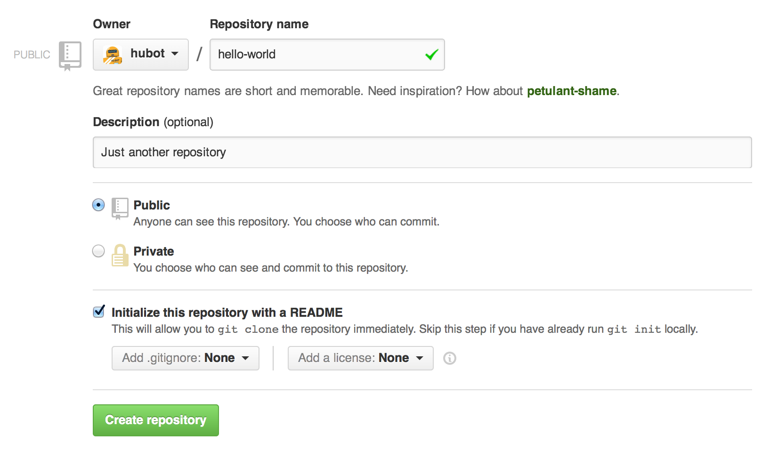
Ура! Теперь у вас есть собственный репозиторий! Пока здесь ничего нет, но мы это скоро исправим.
У вас должно получится примерно следующее:
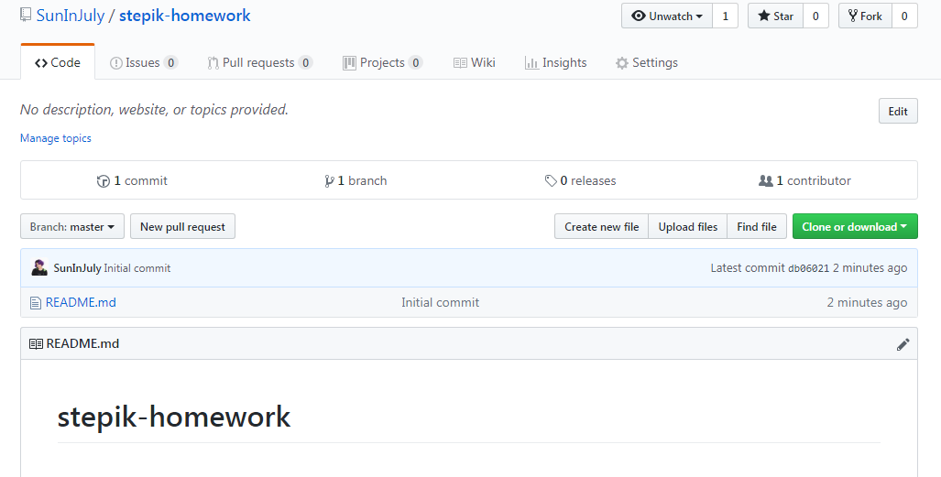

3.1.3 Клонируем репозиторий
Дальше мы будем работать с файлами локально — прямо на своем компьютере. Для этого нам понадобится клиент Git — это программа, которая отслеживает и записывает изменения в файлах.
Ubuntu:
apt-get install git
Windows:
https://gitforwindows.org/ — скачать и установить клиент.
В Ubuntu можно выполнять команды в родном терминале, в Windows нужно запустить установленный git bash.
Для начала нужно скопировать к себе только что созданный репозиторий. Для этого применяется термин "склонировать".
На страничке своего проекта нажмите на зеленую кнопку Clone or download и скопируйте адрес из строки:
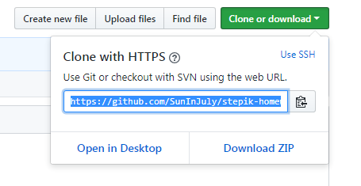
Чтобы склонировать к себе введите в консоли:
git clone *адрес вашего репозитория*
Чтобы перейти в каталог репозитория, введите:
cd *имя репозитория *

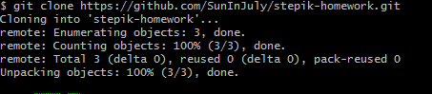
В итоге, у вас на компьютере оказался ваш удаленный репозиторий. Давайте сделаем там парочку изменений!

3.1.4 Мануал и полезные команды
В этом шаге мы рассмотрим несколько полезных команд, которые вам могут пригодиться при работе с Git.
Для начала посмотрим, что Git умеет. Введите в консоль ключевое слово git, чтобы увидеть популярные команды:
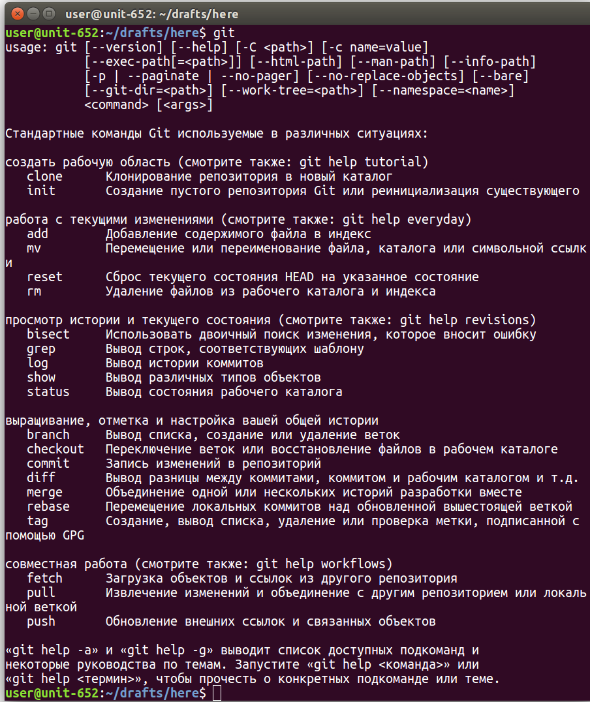
Если вы хотите посмотреть подсказку по какой-то конкретной команде, то можете ввести git help <команда> или git <команда> --help. Вы увидите подробную документацию по этой команде из руководства пользователя. Мануал, как и поисковик, — ваш лучший друг, не пренебрегайте его помощью.
Обратите внимание на две команды: status и log.
Попробуйте запустить команду git status и посмотрите на вывод. Данная команда позволяет отслеживать, какие изменения в репозитории вы сделали, что добавили в отслеживаемые файлы, что попало в коммит, что нет и так далее. Словом, это полезная команда, которая позволяет понимать, что происходит.
Попробуйте самостоятельно открыть мануал для команды git add. Скопируйте cтроку, которая выводится сразу за словом NAME. Введите скопированную строку в качестве ответа на данное задание.

3.1.5 Первый коммит
Для первого изменения будем использовать уже существующий файл: README.md.
Откройте его в текстовом редакторе (например, блокноте). Напишите пару слов о своем проекте: что вы собираетесь в нем хранить. Например, можете оставить там ссылку на этот курс 😉.
Сохраните и закройте файл.
Чтобы Git отслеживал изменения в ваших файлах, нужно их "добавить". Это специальная команда, которая говорит Git, на какие файлы нужно смотреть и записывать их изменения, а все остальные файлы будут игнорироваться.
Для того чтобы добавить файлы под бдительный взор Git, нужно выполнить команду:
git add README.md
Таким образом можно добавить любой файл, просто укажите его имя. Обратите внимание, что имена файлов зависят от регистра (case sensitive)!
Теперь гит будет отслеживать все изменения, которые вы будете производить в этом файле. Попробуйте выполнить git status и посмотрите, что изменилось в выводе.
Для того чтобы зафиксировать и сохранить свою работу нужно выполнить "коммит". Коммит — это небольшой кусочек вашей работы. Хорошей практикой считается делать коммиты не слишком маленькими (не на каждую новую написанную строку), но и не слишком большими (всю недельную работу сливать одним коммитом — не лучшая идея). Старайтесь добавлять в коммит одну небольшую функцию или класс.
Еще к коммитам пишут короткие сообщения, описывающие изменения — постарайтесь писать их как можно более осмысленными. Просто представьте, что их будут читать ваши коллеги (или вы сами через год) в попытках разобраться, что вы сделали. Сообщение добавляется с помощью флага -m.
Чтобы сделать коммит, нужно ввести команду:
git commit -m "тут ваше сообщение о коммите"
(обратите внимание на кавычки!)
Если все прошло как надо, в ответе вы увидите, сколько строк и файлов изменилось:
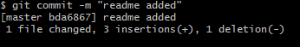

Ура, вы сделали первый коммит!
Попробуйте снова выполнить git status и посмотрите на вывод.
Чтобы посмотреть историю коммитов, можно вывести git log:
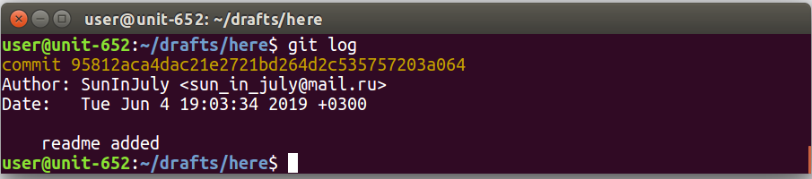

3.1.6 Добавление изменений на сервер (push)
Сейчас у вашего репозитория есть две разные копии — одна локальная, которая уже содержит изменения в файле, и удаленная — на гитхабе. Необходимо наши локальные коммиты положить в удаленный репозиторий. Для этого есть специальная команда git push <репозиторий><название ветки>.
Сейчас мы не будем вдаваться подробно в тему ветвления. Достаточно знать, что основная ветка, на которой вы находитесь по умолчанию — это master. Мы будем пушить в удаленный репозиторий origin — оригинальный репозиторий, откуда мы скопировали к себе на компьютер локальную версию.
Обратите внимание, что основная ветка в репозитории будет называться master, если он был создан до осени 2020 года. Увидеть это можно в Git Bash после перехода в папку проекта.
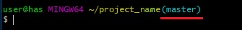
В репозитиориях, которые были созданы позднее, основная ветка по умолчанию может называться main.
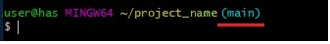
Выполним команду:
git push origin master
Или git push origin main для новых репозиториев.
Git попросит ввести ваш логин и пароль на GitHub, и покажет примерно следующее:
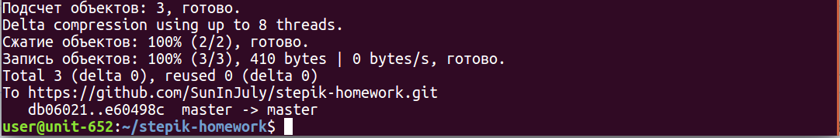
Это сообщение о том, сколько данных откуда и куда отправились.
Теперь откройте свой репозиторий на гитхабе в браузере. Если вы все сделали правильно, то гитхаб подтянет описание проекта из файла и красиво отобразит на страничке:
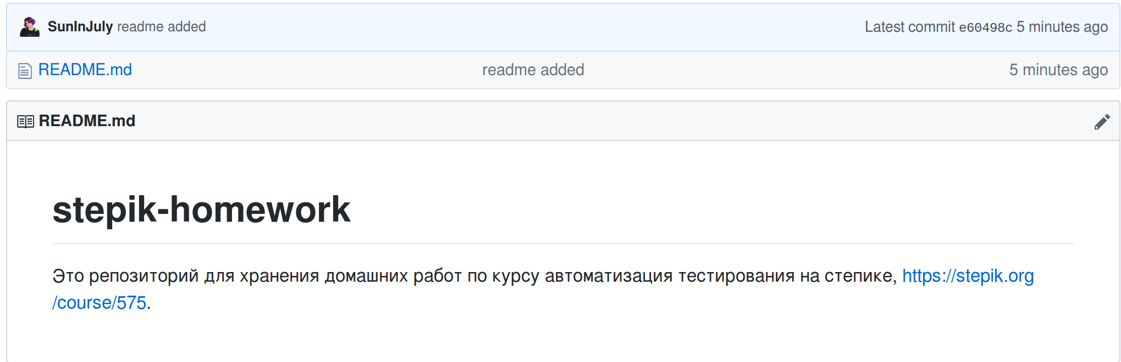
Обратите внимание, что рядом с файлом появилась дополнительная информация: когда файл был последний раз модифицирован и какое было сообщение у этого коммита.
Можно, например, кликнуть на сообщение коммита и посмотреть, какие были изменения:
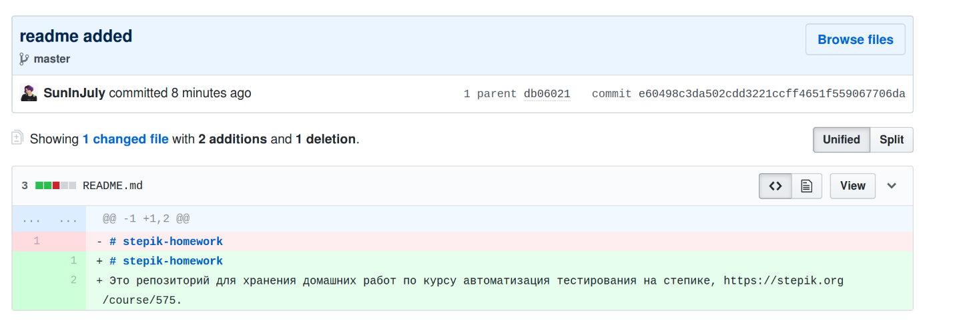
Зеленые строки — это те, которые добавились, а красные — те, которые были удалены.
Вот и все, вы молодец!

3.1.7 Добавьте в репозиторий задачи из предыдущего модуля
Для закрепления материала предлагаем вам самостоятельно добавить файлы с решениями задач из предыдущего модуля в свой репозиторий на гитхабе.
Для этого вам нужно проделать следующее:
- Выберите один или несколько файлов с решениями задач из предыдущего модуля.
- Скопируйте их в папку с вашим локальным репозиторием.
- Добавьте файлы для отслеживания гитом.
- Выполните коммит (не забудьте добавить осмысленное сообщение!).
- Отправьте изменения на удаленный репозиторий.
- В браузере убедитесь, что файлы добавлены в репозиторий.

3.1.8 Полезные ссылки
https://learngitbranching.js.org/ — отличный интерактивный туториал
https://git-scm.com/book/ru/v2/ — лучшая книга вообще
https://hyperskill.org/learn/topic/257/﻿
https://stepik.org/course/4138/﻿
https://stepik.org/course/3145/
http://www-cs-students.stanford.edu/~blynn/gitmagic/intl/ru/index.html
https://habr.com/company/intel/blog/344962/
https://githowto.com/ru

Настоятельно советуем самостоятельно прочитать про ветки (бранчи) и пулл-реквесты — это основной инструмент коллективной работы в Git.

3.2 Тестирование web-приложений и тестовые фреймворки

3.2.1 Тестирование web-приложений и тестовые фреймворки
Далее мы рассмотрим, как использовать Selenium Webdriver для написания автоматических тестов. Почему мы еще не можем назвать тестами скрипты, которые мы писали в предыдущих модулях?
Для этого нам придётся познакомиться с тестовыми фреймворками unittest и PyTest, которые позволяют создавать легко читаемые проверки ожидаемых результатов в тестах, удобно настраивать запуск большого количества тестов в нужных окружениях, организовывать хранение тестов и генерацию отчётов для последующего анализа.
В качестве основы для данного урока мы адаптировали руководство про написание юнит-тестов в Python:
https://realpython.com/python-testing/
Содержание урока
- Автоматизированное и ручное тестирование
- Юнит-тесты и интеграционные тесты
- Задание: пирамида тестирования
- Структура теста
- Проверка ожидаемого результата
- Составные сообщения об ошибках
- Задание: составные сообщения об ошибках
- Задание: составные сообщения об ошибках и поиск подстроки
- Тестовый сценарий
- Выбор test runner
- unittest
- Задание: оформляем тесты в стиле unittest

3.2.2 Автоматизированное и ручное тестирование
Чтобы начать писать хорошие автотесты, нужно ﻿разобраться, в чем плюсы и минусы ручного и автоматизированного тестирования.
Ручные тесты | Автотесты
Шаги могут быть описаны достаточно абстрактно, поэтому тестировщик может увидеть новые проблемы, следуя сценарию теста.  В ручном тесте может содержаться шаг "Зарегистрировать нового пользователя" без пояснений, как это делать, в автотесте должны быть строго описаны данные для теста и сценарий регистрации. | Строгий порядок шагов и их чёткая детализация. Проверяют только то, что было заложено изначально в сценарий теста, поэтому могут быть пропущены новые ошибки в продукте.
- Из-за абстрактности описания шагов ручные тесты иногда могут приводить к ложноположительным результатам, когда ожидаемый результат достигнут, но в реальности тестировщик выполнил сценарий неправильно, пропустив баг. | + Запуск автотестов обычно приводит к одним и тем же результатам, т.к. сценарий описан точно.
- Требуется много времени для проверки регрессии, что приводит к усталости тестировщика и ошибкам в проверках из-за человеческого фактора (человеку сложно долго выполнять монотонную работу). | + Можно запускать на каждый коммит в тестируемом приложении, что позволяет раньше обнаруживать ошибки в продукте.
Отдельно стоит описать отрицательные стороны автоматизированного тестирования:
- возможная нестабильность теста, которая не связана с качеством самого теста, а вызывается внешними проблемами: нестабильное сетевое соединение, проблемы с серверами, обновление кода продукта в момент запуска тестов;
- требуется достаточно много времени на разработку и поддержку набора автотестов.
Несмотря на наличие минусов автотестов, в большинстве случаев их использование на проекте помогает быстрее находить ошибки в коде приложения и поддерживать качество продукта на достаточном уровне. Автотесты помогают отделу тестирования оптимизировать свою работу, чтобы сделать счастливее пользователей, которые быстрее получают новые фичи и меньше страдают от ошибок в продукте, так как разработчики раньше узнают о багах и могут заранее принять меры для их устранения, не откладывая релиз продукта. Таким образом, благодаря автотестам налаживается бизнес, который может увеличить скорость внедрения фич, приносящих прибыль.
Ручные тесты в идеальном случае остаются только на этапе проверки новых фич и в виде исследовательского тестирования, которое позволяет найти проблемы в сложных пользовательских сценариях.

3.2.3 Юнит-тесты и интеграционные тесты
Если вы работаете в тестировании, то уже знаете разницу между юнит-тестами и интеграционными тестами. Юнит-тесты проверяют очень маленький кусок кода, обычно конкретную функцию, и чаще всего их пишут разработчики, которые хорошо понимают возможные крайние случаи для своего стека технологий. Интеграционные тесты проверяют взаимодействие сразу нескольких систем. Они могут создаваться и поддерживаться как разработчиками и тестировщиками, так и аналитиками (если для них разработан удобный фреймворк для написания тестов).
Юнит-тесты всегда автоматизированы, так как проверяют непосредственно работу кода. Интеграционные тесты могут быть ручными и автоматизированными. Иногда выделяют отдельную категорию end-to-end (е2е) тестов, которые проверяют полный стек технологий приложения и пользовательский сценарий взаимодействия с приложением как с черным ящиком. Если говорить про UI-тесты, которые разрабатываются с помощью Selenium, то их стоит отнести к разряду end-to-end тестов, так как они проверяют совместную работу всех систем web-продукта: работу frontend и backend, работу базы данных, дополнительные сервисы, такие как аналитика, платежные системы и так далее.
Подробно про разные типы автотестов мы говорить не будем, но советуем вам изучить теорию самостоятельно. Вот, например, отличная и подробная статья: Пирамида тестов на практике.

3.2.4 Структура теста
Для написания UI-тестов можно использовать те же возможности Python, что и для написания юнит-тестов, которые создаются разработчиками.
Любой тест должен содержать:
- Входные данные.
- Тестовый сценарий, то есть набор шагов, которые надо выполнить для получения результата.
- Проверка ожидаемого результата.
Давайте обсудим, как именно можно производить проверки.

3.2.5 Проверка ожидаемого результата
Как можно проверить ожидаемый результат? Для этого используется встроенная в Python инструкция assert, которая проверяет истинность утверждений. assert True не приводит к выводу дополнительных сообщений, а вот assert False вызовет исключение AssertionError.
Рассмотрим работу assert на примере встроенной функции abs(), которая возвращает абсолютное значение числа по модулю. Для этого активируйте созданное ранее виртуальное окружение и запустите интерпретатор Python. Например, для Linux выполните:
source selenium_env/bin/activate

python
Теперь будем вводить приведенные ниже команды и смотреть на результат их выполнения.
Если значение выражения истинно, то в консоли не должно появиться дополнительных сообщений. Выполним:
>>> assert abs(-42) == 42

Если условие не выполнено, то в консоли выводится лог ошибки с названием файла и номером строчки, в которой произошла ошибка, а также тип ошибки AssertionError:

>>> assert abs(-42) == -42

Traceback (most recent call last):

File "<stdin>", line 1, in <module>

AssertionError
Простое сообщение AssertionError не очень информативно. Когда тестов становится много, бывает сложно вспомнить, что именно мы проверяем в данном тесте. Для добавления дополнительного сообщения можно при вызове assert через запятую написать нужное сообщение, которое будет выведено в случае ошибки проверки результата:

>>> assert abs(-42) == -42, "Should be absolute value of a number"

Traceback (most recent call last):

File "<stdin>", line 1, in <module>

AssertionError: Should be absolute value of a number

3.2.6 Составные сообщения об ошибках
Отдельно хочется поговорить про качество сообщений об ошибках, которые показываются при падении теста. Почему это важно? Хорошо написанный текст помогает быстро локализовать найденный баг и разобраться в том, что произошло и из-за чего тест упал. Хороший assert сэкономит вам часы вашей работы, особенно когда количество тестов переходит за сотню.
В целом, тут как с любым фидбеком: важно давать его точно и актуально. Если вы проверяете наличие элемента, то обязательно пишите, что это за элемент по смыслу на странице:
assert self.is_element_present('create_class_button', timeout=30), "No create class button"
Примечание: Функция is_element_present() вспомогательная. Как её реализовать и использовать, мы разберемся чуть позжe.
Если элемент встречается на нескольких страницах приложения, не лишним будет указать, где именно произошла ошибка:
assert self.is_element_present('new_announcement_button', timeout=30), "No new announcement button on profile page"
Если вы работаете с каким-то текстом (например, проверяете информационное сообщение, текущий url, ссылку, placeholder в input-элементе или любой другой текст), в сообщении об ошибке всегда лучше выводить оба значения: то, которое ожидалось, и то, которое получили по факту. Всё как в хорошем багрепорте: ожидаемый и фактический результат.

Форматирование строк с помощью конкатенации
В питоне такое можно провернуть с помощью конкатенации строк, например:
actual_result = "abrakadabra"
print("Wrong text, got " + actual_result + ", something wrong")
Но из-за обилия кавычек, знаков сложения и вот этого всего этот способ не самый удобный и читается тоже плохо.

Форматирование строк с помощью str.format
Гораздо лучше воспользоваться возможностью python для форматирования строк. Дополнительно можно почитать здесь: https://realpython.com/python-string-formatting/#2-new-style-string-formatting-strformat
Если вкратце, то python умеет подставлять пользовательские значения в строки с помощью функции .format(). Синтаксис выглядит примерно так:
"Let's count together: {}, then goes {}, and then {}".format("one", "two", "three")
Попробуйте запустить её в интерпретаторе:
print("Let's count together: {}, then goes {}, and then {}".format("one", "two", "three"))
Такая строка при исполнении кода превратится в:
Let's count together: one, then goes two, and then three
Таким образом мы можем удобно компоновать ожидаемое и фактическое значение в одну строку.

Форматирование строк с помощью f-strings
И наконец наиболее современный способ форматирования строк, который появился в Python3.6, носит название f-strings. Он позволяет исполнять выражения на Python прямо внутри строк, обладает еще большей лаконичностью и удобством использования. Для использования возможностей f-strings нужно указывать символ f перед строкой в таком формате: f"ваша строка {my_var}". В фигурных скобках указывается имя переменной, значение которой надо подставить в строку, или выражение, результат исполнения которого также требуется подставить в вашу строку.
Подробнее про f-strings можно почитать здесь: https://realpython.com/python-string-formatting/#3-string-interpolation-f-strings-python-36. Так как мы предполагаем, что вы используете последнюю версию Python, то предлагаем вам применять именно этот подход в данном курсе.
Пример 1:
str1 = "one"
str2 = "two"
str3 = "three"
print(f"Let's count together: {str1}, then goes {str2}, and then {str3}")
Итог выполнения выражений в интерпретаторе:
Let's count together: one, then goes two, and then three
Пример 2:
actual_result = "abrakadabra"
f"Wrong text, got {actual_result}, something wrong"
Итог выполнения выражений в интерпретаторе:
Wrong text, got abrakadabra, something wrong
Пример 3:
>>> f"{2+3}"
'5'

Еще один важный момент: когда вы работаете с текстом элементов на странице или любым другим контентом, который может измениться, всегда записывайте его в отдельную переменную для сравнения.
неправильно:
assert self.catalog_link.text == "Каталог", \
f"Wrong language, got {self.catalog_link.text} instead of 'Каталог'"
Дважды считывать атрибут — это плохая практика, потому что при повторном считывании текст на странице может измениться, и вы получите неактуальный текст об ошибке. Результат выполнения такого теста сложно анализировать:
"Wrong language, got 'Каталог' instead of 'Каталог'"
правильно:
catalog_text = self.catalog_link.text # считываем текст и записываем его в переменную
assert catalog_text == "Каталог", \
f"Wrong language, got {catalog_text} instead of 'Каталог'"

Задание: составные сообщения об ошибках и поиск подстроки
Иногда при работе с текстами не нужны жёсткие проверки на полное совпадение, и требуется проверить, что некий текст является подстрокой другого текста. Это можно сделать либо с помощью ключевого слова in, либо с помощью функции find:
s = 'My Name is Julia'

if 'Name' in s:
print('Substring found')

index = s.find('Name')
if index != -1:
print(f'Substring found at index {index}')
Попробуйте запустить этот код в интерпретаторе, чтобы понять разницу в подходах.
Конструкция 'Name' in s возвращает просто True или False, a find() возвращает индекс первого вхождения подстроки в строку и -1, если подстрока не найдена. Обычно в автотестах достаточно использовать in, потому что это более читабельный вариант.
Например, для проверки того, что в текущем url содержится строка login:
assert "login" in browser.current_url, # сообщение об ошибке
Реализуйте подобную проверку самостоятельно.
Вам дан шаблон для функции test_substring, которая принимает два значения: full_string и substring.
Функция должна проверить вхождение строки substring в строку full_string с помощью оператора assert и, в случае несовпадения, предоставить исчерпывающее сообщение об ошибке.
Важно! Формат ошибки должен точно совпадать с приведенным в примере, чтобы его засчитала проверяющая система!
Маленький совет: попробуйте воспользоваться кнопкой "Запустить код" и протестируйте ваш код на разных введенных значениях, проверьте вывод вашей функции на разных парах. Обрабатывать ситуацию с пустым или невалидным вводом не нужно.
Sample Input 1:
fulltext some_value
Sample Output 1:
expected 'some_value' to be substring of 'fulltext'
Sample Input 2:
1 1
Sample Output 2:
Sample Input 3:
some_text some
Sample Output 3:

3.2.7 Тестовые сценарии
Созданные тесты нужно сохранить в файле, чтобы его было удобно запускать и хранить в системе контроля версий. Давайте создадим файл test_abs_project.py и напишем в нём следующий код:
def test_abs1():
assert abs(-42) == 42, "Should be absolute value of a number"

if __name__ == "__main__":
test_abs1()
print("All tests passed!")
Мы поместили тестовый сценарий в функцию для разделения тест-кейсов и возможности их независимого запуска.
Не вдаваясь в подробности, скажем только, что конструкция if __name__ == "__main__" служит для подтверждения того, что данный скрипт был запущен напрямую, а не вызван внутри другого файла в качестве модуля. Весь код написанный в теле этого условия будет выполнен только если пользователь запустил файл самостоятельно. Подробнее можно ознакомиться в видео Олега Молчанова.
В этой конструкции мы вызвали функцию test_abs1(), которая выполняет тестовый сценарий.
С помощью print("All tests passed!") мы вывели сообщение, если все тесты прошли успешно.
Чтобы запустить тест, выполните в консоли команду:
python test_abs_project.py
Вы должны увидеть в консоли сообщение "All tests passed!".

Если нам нужно добавить еще один тест, мы можем написать его как функцию в этом же файле. В приведенном примере мы уже не увидим сообщение "Everything passed", так как падение любого теста вызывает выход из программы:
def test_abs1():
assert abs(-42) == 42, "Should be absolute value of a number"

def test_abs2():
assert abs(-42) == -42, "Should be absolute value of a number"

if __name__ == "__main__":
test_abs1()
test_abs2()
print("Everything passed")
Запустите файл снова. Вы должны увидеть сообщение об упавшем втором тесте:

$ python test_abs_project.py

Traceback (most recent call last):

File "test_abs_project.py", line 9, in <module>

test_abs2()

File "test_abs_project.py", line 5, in test_abs2

assert abs(-42) == -42, "Should be absolute value of a number"

AssertionError: Should be absolute value of a number

3.2.8 Выбор test runner
В предыдущих шагах мы научились писать простые тесты и запускать их с помощью Python. Приведём здесь код тестов и результаты запуска из предыдущего шага еще раз.
test_abs_project.py:
def test_abs1():
assert abs(-42) == 42, "Should be absolute value of a number"

def test_abs2():
assert abs(-42) == -42, "Should be absolute value of a number"

if __name__ == "__main__":
test_abs1()
test_abs2()
print("Everything passed")

Консоль:

$ python test_abs_project.py

Traceback (most recent call last):

File "test_project.py", line 9, in <module>

test_abs2()

File "test_project.py", line 5, in test_abs2

assert abs(-42) == -42, "Should be absolute value of a number"

AssertionError: Should be absolute value of a number
Рассмотрим минусы такого подхода к запуску автотестов:
- Когда тестов становится много, сложно становится запускать только тесты из нужных тест-сьютов.
- Для каждого теста нужно создавать тестовые данные и окружение отдельно. Например, если мы захотим для каждого теста запускать браузер, а после завершения теста браузер закрывать, то логику работы с браузером придется дублировать в коде каждого теста.
- Если один из тестов завершится с ошибкой, например, тест упадёт с ошибкой AssertionError, то последующие тесты не запустятся. Мы не узнаем, были ли проблемы в этих тестах, пока не починим упавший тест или пока не запустим эти тесты по отдельности.
Для решения этих проблем и упрощения написания и запуска тестов существуют специальные фреймворки, которые называются test runners (тест-раннеры). Можно выделить три основных тестовых фреймворка для Python: unittest, PyTest и nose. Модуль unittest является встроенным инструментом Python — и это его большой плюс. PyTest и nose устанавливаются дополнительно, они позволяют получить расширенные возможности по сравнению с unittest. Мы кратко рассмотрим, как используется unittest, а затем изучим возможности PyTest, который позволяет писать более простой код тестов по сравнению с unittest и гибко настраивать запуск тестов. Еще один плюс использования PyTest в том, что для него существует большое количество плагинов, которые позволяют решить практически любую проблему, связанную с запуском автотестов.

3.2.9 unittest

